项目编号：QCL20250108 密级：公开

泉城省实验室重大项目
实施方案报告

项目名称： 园区网络安全高级防护技术与应用
项目牵头单位： 泉城省实验室
项目负责人： 李宗鹏
执行期限： 2025 年 10 月 至 2027 年 10 月
填报日期： 2026年3月10日

项目实施方案编写说明
项目实施方案是项目实施过程中的重要文档。编制项目实施方案须以项目申报书为基础，要求目标明确，针对性强，系统性表征突出，成果形态明确。各项目在编制实施方案时，可根据自身特点适当进行调整。如下要求供编制实施方案时参考使用。
1、建立完整技术指标体系，明确核心指标。重大共性关键技术、应用示范类项目技术指标要细化到研究基本单元；基础前沿类项目需明确具体的项目科学目标，准确凝练需解决的所有关键技术问题或科学问题。
2、确立明确、清晰的任务（课题）接口关系。围绕总目标，合理进行任务分解，体现项目整体性和一体化组织实施的要求。
3、拟定项目详细的技术路线，制定合理的进度计划，设置关键节点。结合标志性成果，确定阶段考核的主要方式、方法。按照总体进度要求，各项目应对各课题研究进展提出明确要求。
4、明确项目成果形态。提出包括成果形式、技术指标、技术成熟度、成果测试等在内的完整的成果状态表述，建立相应的检查或考核办法，确保项目阶段目标和总体目标的实现。基础研究类项目可参照上述要求执行，实现项目科学目标。
5、结合项目特点，建立有权威、执行力高、操作性强的项目实施组织管理机制。对实施过程中的政策、管理、技术和知识产权等风险进行充分的分析和预判，制定针对性的措施与办法；加强实施过程中的交流和检查，保证经费、人员的合理调度与使用。

目 录
目 录 3
1. 项目概要 1
1.1项目研究背景 1
1.2 研究目标与内容 3
1.3 项目主要创新点 9
1.4 项目研究基础和团队 10
1.5 预期成果和效益 13
1.6 总体目标与考核指标 14
2. 项目课题分解及主要研究工作 16
2.1课题任务分解 16
2.2项目各课题主要研究工作 18
2.2.1课题/任务1：园区网络流量智能检测与分析 18
2.2.2 课题/任务2：园区网络流量智能防护算法与技术 22
2.2.3 课题/任务3：园区网络流量编码防护算法与技术 24
2.2.4 课题/任务4：园区网络未知VPN在网检测与异常告警智能降噪技术 27
2.2.5 课题/任务5：研制园区网络流量分析与防护关键设备 30
3. 项目实施关键节点与具体实施计划 34
3.1项目总体实施计划与进度安排 34
3.1.1项目采取的研究方法 34
3.1.2进度安排与主要任务的分工接口概述 41
3.1.3项目任务进度甘特图与关键节点 48
3.2项目详细技术方案 51
3.2.1技术路线一：园区网络流量智能检测与分析 51
3.2.2技术路线二：园区网络动态攻击防御算法 61
3.2.3技术路线三：园区网络流量编码防护算法与技术 66
3.2.4技术路线四：园区网络未知VPN在网检测与异常告警智能降噪技术 69
3.2.5技术路线五： 园区网络流量分析与防护关键设备 81
3.2.6经济效益实施方案 87
3.3项目经费分配方案 90
4. 项目成果呈现形式及测试方法 92
4.1项目成果呈现形式 92
4.2定量指标的测试与检验方法 93

项目实施方案

项目概要

1.1项目研究背景
随着云计算、大数据、物联网及人工智能等新一代信息技术的迅猛发展，智慧园区、产业园区及高校园区已演变为数字经济的核心载体与关键信息枢纽，承载着科研创新、政务服务、企业运营及民生保障等多元化关键业务。然而，网络规模的持续扩展与业务复杂度的急剧攀升，使园区网络正面临流量爆发式增长与高级安全威胁升级的双重挑战。攻击手段日益呈现隐蔽化、智能化与组织化特征，传统基于边界防护与静态规则的防御体系在检测精度、响应速度及动态适配性上已难以应对日益复杂的威胁态势。在此背景下，如何在多源异构的网络环境中实现流量的精准感知、实时防护与智能响应，已成为提升园区网络整体防御能力的核心命题。同时，网络安全防护体系的自主可控直接关系到国家关键信息基础设施的安全命脉，研发具备自主知识产权的安全芯片、编码增强交换机、智能防护网关及配套平台，构建全链条自主可控的防护体系，对于筑牢国家网络安全屏障具有深远的战略意义。
从法治环境层面审视，我国网络安全法律规范体系持续完善，为园区网络安全防护提出了明确合规要求并提供了制度保障。《中华人民共和国网络安全法》明确规定，国家实行网络安全等级保护制度，网络运营者应当采取技术措施，监测、记录网络运行状态与网络安全事件，并按照规定留存相关网络日志不少于六个月。该法特别强调对关键信息基础设施的重点保护，要求运营者设置专门安全管理机构、对重要系统进行容灾备份、制定应急预案并定期演练。2025年最新修正的《网络安全法》进一步强化了总体国家安全观的指导地位，明确鼓励运用人工智能等新技术提升网络安全保护水平，支持算法等关键技术研发与算力基础设施建设。在《网络安全法》框架下，园区网络作为承载科研、政务及民生业务的重要载体，其运营者负有法定安全保护义务，必须针对网络攻击、侵入等风险采取有效技术措施，这为本项目研发的智能检测、编码防护及在网VPN检测等技术提供了直接的法律适用场景与合规驱动力。

近年来的网络安全事件案例深刻揭示了园区网络面临的现实威胁与防护短板。其中西北工业大学遭境外网络攻击事件具有标志性意义。2022年4月，西北工业大学电子邮件系统遭受钓鱼邮件攻击，攻击者以科研评审、答辩邀请和出国通知等为主题发送钓鱼邮件，内含木马程序，引诱部分师生点击链接，非法获取电子邮箱登录权限。国家计算机病毒应急处理中心和360公司联合组成的调查团队经过溯源分析，最终确认攻击源自美国国家安全局下属的“特定入侵行动办公室”（TAO）。调查显示，TAO使用了多达41种专用网络攻击武器装备，持续对西北工业大学开展攻击窃密，窃取该校关键网络设备配置、网管数据、运维数据等核心技术数据。攻击者在西北工业大学内部渗透的攻击链路多达1100余条，从被入侵的网络设备中定位了多份遭窃取的网络设备配置文件、遭嗅探的网络通信数据及口令。为了隐匿攻击行为，TAO先后使用了54台跳板机和代理服务器，主要分布在日本、韩国、瑞典、波兰、乌克兰等17个国家，其中70%位于中国周边国家。
2023年8月，香港数码港系统遭黑客入侵，导致400GB数据泄露，涵盖员工相片、身份证号码、银行资料等高度敏感信息，事件发生后数码港需启动应急响应、通报监管部门并联系受影响人士提供协助。该案例警示，科研与科技园区作为高价值目标，一旦防护失守将造成严重的数据泄露与社会影响。2025年5月，香港科技园辖下药物测试中心遭恶意勒索软件入侵，30多名工作人员与20多位客户资料受影响，事件暴露了独立运行系统仍存在安全漏洞，需委托第三方网络安全专家全面检视修复。同年6月，龙港某工业园区广播平台因存在网络安全漏洞被黑客攻击，网信部门联合公安机关紧急处置，对物业负责人进行约谈并要求整改。这些发生在园区场景的真实案例反复印证，传统被动防御模式难以有效应对针对性攻击，亟需构建具备智能感知、主动防御与快速响应能力的新型防护体系。
在技术发展层面，园区网络安全正经历从“单点防护”向“全域智能防御”的范式演进，但当前仍面临多重技术瓶颈亟待突破。首先，物联网设备的规模化接入使攻击面急剧扩大，据调查，智慧园区近八成设备仍使用出厂默认弱密码，部分老旧设备存在高危漏洞且无法固件升级，而设备间通信大多采用未加密协议，攻击成功率高达传统IT设备的2.8倍。其次，加密流量的普及使传统深度包检测技术近乎失效，攻击者可利用VPN加密隧道隐藏恶意行为，现有基于特征签名或已知样本的检测方法对未知VPN工具泛化能力严重不足。再次，网络传输协议本身缺乏对实时交互应用的原生支持，TCP、QUIC等协议在面对视频会议、工业控制等低时延场景时，丢包重传机制导致延迟不可控，亟需新型编码防护机制从传输层面增强可靠性。2026年初发生的思科交换机全球瘫痪事件更具警示意义：仅因外部DNS服务行为变更，即导致大量企业交换机陷入无限重启循环，业务大面积中断。该事件深刻揭示了网络关键基础设施对不可控外部服务的过度依赖风险，以及设备自身端到端防护能力的缺失。
后量子时代加密算法的提出，标志着密码安全范式从“计算复杂性”向“攻击耐受性”的根本转变。这类算法不仅能够抵御传统计算机的经典攻击手段，亦能有效应对量子计算机的专用攻击算法，展现出面向未来威胁的长效安全能力。区别于通用网络安全厂商普遍采用的基于数论假设的密码体系，基于编码的后量子加密方法在安全性证明、实现效率及抗物理侧信道攻击等方面具有独特优势，尤其适用于资源受限、高吞吐与低时延并存的园区网络环境。其在链路层与传输层实现编码与加密的深度融合，可在不牺牲转发性能的前提下，构建内生安全的数据平面，为园区关键业务提供可证明安全的数据传输基础。
随着云计算、大数据、物联网及人工智能等新一代信息技术的迅猛发展，智慧园区、产业园区及高校园区已演变为数字经济的核心载体与关键信息枢纽，承载着科研创新、政务服务、企业运营及民生保障等多元化关键业务。然而，网络规模的持续扩展与业务复杂度的急剧攀升，使园区网络正面临流量爆发式增长与高级安全威胁升级的双重挑战。攻击手段日益呈现隐蔽化、智能化与组织化特征，传统基于边界防护与静态规则的防御体系在检测精度、响应速度及动态适配性上已难以应对日益复杂的威胁态势。在此背景下，如何在多源异构的网络环境中实现流量的精准感知、实时防护与智能响应，已成为提升园区网络整体防御能力的核心命题。同时，网络安全防护体系的自主可控直接关系到国家关键信息基础设施的安全命脉，研发具备自主知识产权的安全芯片、编码增强交换机、智能防护网关及配套平台，构建全链条自主可控的防护体系，对于筑牢国家网络安全屏障具有深远的战略意义。
综上所述，在法治要求日益严格、安全事件频发警示、技术瓶颈亟待突破的多重背景下，面向园区网络构建集智能检测、编码防护、在网识别与自主可控设备于一体的高级防护技术体系，已成为保障国家关键信息基础设施安全、护航数字经济发展的迫切需求与现实选择。

1.2 研究目标与内容
本项目围绕园区网络安全防护的核心需求，重点开展五大方向创新研究：智能流量检测与分析、智能防护算法与技术、高效编码防护算法、在网VPN检测以及关键设备研制，突破智能攻击防御、低时延可靠传输等关键技术瓶颈。
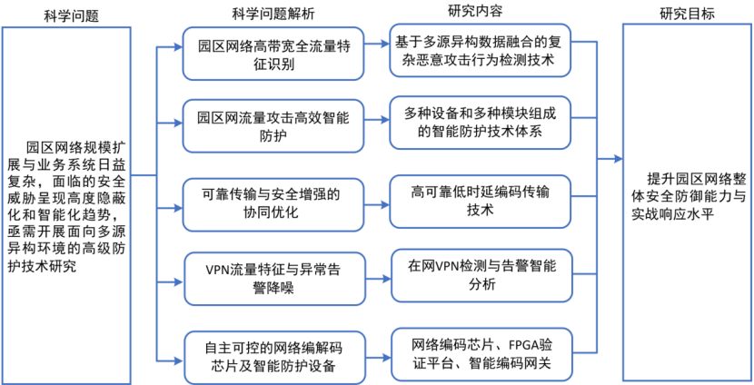
图 科学问题、关键技术和研究目标
研究内容聚焦：
（1）研发基于AI的全流量特征识别与多源数据融合检测技术
拟解决的关键技术问题：
园区网络高带宽全流量特征识别问题。
高带宽园区网络业务流量种类繁多，而加密流量占比日益提升，流量模式动态变化明显，潜在的安全威胁呈现高度隐蔽化和智能化趋势。因此，为有效实现全流量特征识别，需要解决的问题是，在有限的计算和数据存储条件下，实现流量数据高速稳定捕获，消除特征提取的性能瓶颈，保证特征完整性；采用适当的特征提取技术，高效、完整、准确对流量数据类型进行识别和解析。
主要研究内容：
研究园区网络流量智能高效检测技术，提出全流量特征识别技术，满足高带宽网络中对流量数据高速稳定捕获的性能要求，支持实时流量和离线存储流量数据的深度解析，掌握园区网络中的关键流量数据。研究基于多源异构数据融合的复杂恶意攻击行为检测技术，将园区网络中的资产信息、设备日志、用户行为、流量数据等多源异构数据融合，支持对网络潜在的复杂恶意攻击行为进行智能检测。
（2）创新智能防护算法，实现攻击流量精准捕获、高效清洗与自动化处置
聚焦于解决当前园区网络面临的日益严峻的高度隐蔽化和智能化的流量攻击威胁，并完整保留证据，研究如何更精准地识别风险后进行针对性的风险防护和处置，针对这一目标，我们将重点围绕以下几个关键科学问题和技术问题展开深入研究与应用：
研究解决攻击中的流量精确捕获与实时分析难题：当用户主机、网络、服务器遭受恶意流量攻击，网络异常抖动延时等情况时，寻找从网络视角还原可疑现场的可能。研究如何确保不丢失海量数据，并能从海量数据报文中，检索特定数据报文。
研究解决海量流量的清洗的难题：研究建立一个具备自适应能力的安全风险感知智能体，能够根据不断变化的攻击态势动态学习，实现对潜在安全风险的智能预测与及时预警，并在此基础上构建多维度的安全风险量化指标和威胁评估系统，形成从风险识别到防御策略的智能化闭环管理。
研究解决恶意流量的自动化防护：研究海量恶意流量攻击性下的精准过滤，拟从有效防御网络层（如：TCP/UDP/ICMP等）、应用层（如：DNS/SIP/HTTP/HTTPS/2等）进行防护和清洗，研究黑洞路由等机制，实现净化网络的同时节约整体带宽资源。
研究BOT流量的识别和防护问题：识别哪些Bot是合法的（如搜索引擎爬虫），哪些是恶意的（如用于DDoS攻击、数据抓取、账户盗窃的Bot）。阻止恶意Bot对园区内网站和应用程序造成干扰，确保正常用户的访问流畅。防止因Bot攻击造成的经济损失，如数据泄露、服务中断、恶意促销活动等。
（3）突破高可靠低时延编码传输技术，解决实时交互应用传输难题
（3.1）拟解决的关键科学问题与技术问题：
当前互联网面临从带宽主导型应用向实时交互型、低时延应用迅速发展的趋势，实时视频、远程协作、云VR、在线游戏等场景对数据传输提出了“低延迟”“强实时”“高可靠”等全新需求。然而，现有的传输协议（如TCP、UDP、RTP、QUIC）及其派生体系均未从传输层原生支持数据块的截止时间、优先级、依赖关系与自适应码策略等核心能力，导致：
1）科学问题1：应用的异构传输需求（如视频图块/前景对象等）如何抽象为可计算的通用“传输请求模型”并映射到传输层调度策略？
2）科学问题2：如何在仅端侧可控、带宽与丢包不确定的广域网络环境下，最大限度提高数据块在截止时间内的传输成功率？
3）技术问题1：如何设计支持多优先级、多依赖关系的数据调度机制，满足大规模并发块的时延敏感传输？
4）技术问题2：如何设计轻量高效的冗余编码机制（FEC/网络编码）来减少丢包重传开销并兼顾截止时间约束？
5）技术问题3：如何将新协议融合到可部署的标准传输协议（如QUIC）体系中，实现对原有应用生态的最小侵入？
（3.2）研究内容一：
1）传输抽象建模与接口设计：从典型应用（如360°视频、云VR等）中抽象出数据块的截止时间、优先级、依赖关系等通用传输需求，建立服务抽象层和依赖图（DAG）表示，设计传输层API以支持应用显式声明传输意图，评估不同调度目标对QoE的影响。
2）时延敏感调度算法设计：在发送端构建调度器，基于紧迫性、优先级、未发送比例和依赖关系等提出加权调度指标，支持抢占式调度和沉没成本判断，构建支持高并发的数据块调度系统。
3）自适应冗余保护与网络编码设计：设计基于截止时间的选择性冗余激活机制，构建m/n可调的FEC方案，根据实时网络状态动态调整编码参数；开发轻量循环移位网络编码机制并适配DPU加速，实现与QUIC的协议级集成。
4）协议集成与系统实现：基于QUIC协议框架扩展传输能力，设计新增帧结构（如BLOCK\_INFO、BCT、FEC）、块-流映射机制、ACK增强反馈结构，构建跨平台协议栈，支持移动端和服务器的快速部署。
5）实测验证与性能评估：搭建360°视频、云VR、多车协同仿真平台，构建基于QUICHE的评估环境，覆盖丢包、带宽波动等网络条件，设计块到达时间、按时率、资源利用率等评估指标，系统对比现有协议，推动公网实验部署。
6）动态预测调整研究：通过丢包率预测来指导自适应冗余编码，从而在保证数据传输可靠性的同时，尽可能减少冗余数据，提高传输效率。
（3.3）研究内容二：
围绕实时网络传输中丢包率预测与前向纠错（FEC）优化的问题，提出一种基于多尺度动态调整 Transformer 的自适应优化方法。针对传统预测模型在面对突发性网络波动时精度不足的问题，本项目设计了三大核心模块：自适应频域分析模块（AFA），用于提取网络丢包的多周期特征；趋势-细节分解 Transformer 模块（TDD-Transformer），实现长期趋势与短期波动的精细建模；动态预测调整模块（DPA），提升模型对高丢包环境的应对能力。通过该方法，可实现FEC冗余策略的精准调控，显著提升实时通信的可靠性与传输效率，具有广泛的工程应用价值和产业落地潜力。
（3.4）研究内容三：
研究高吞吐率网络编码芯片采用循环移位处理核心替代GF乘法器，实现零乘法操作。级联多级流水线消除数据依赖，通过异步握手协议构建无阻塞数据通路，吞吐率提升至100Gbps。设计基于截止时间的选择性冗余激活机制。
（4）突破未知VPN高效精准检测难题，形成在网大规模VPN检测体系
（4.1）拟解决的关键技术问题：
复杂未知VPN的通用高效检测问题。现有网络环境的VPN协议与实现形式高度多样化且新型VPN工具不断涌现，传统基于特征或已知样本训练的检测方法难以保持有效性。尤其在缺乏未知VPN样本的情况下，AI模型往往出现泛化不足、准确率下降问题。与此同时，检测系统还需面对大规模网络环境的苛刻要求。在园区网中，每秒并发在线流量可达上万甚至几十万条，带宽达到百Gbps。仅依赖流量镜像与深度AI分析，使得计算与存储开销巨大，还会导致检测系统难以实时响应和广域部署。因此，如何在保证检测精度的同时，设计出具备低开销、高效率、可扩展性的检测方法，成为亟需解决的关键技术难题。
多源异构的告警融合与自适应降噪问题。园区网络中产生的大量告警（尤其是VPN相关告警）来源多样，涵盖流量检测、日志审计、资产测绘与用户行为监控等，不同数据在语义表达、时间维度和来源特征上存在显著差异，导致告警语义割裂、难以全局关联，并出现大量重复与冗余。在此背景下，传统基于阈值和规则的判定方式难以有效应对复杂与变形的攻击行为，造成高误报率和严重的告警噪声，研判可信度不足。同时，随着新兴攻击方式和VPN规避手段不断演化，静态规则与固定模型缺乏自适应能力，导致降噪与可信研判效果随时间衰减，难以长期稳定支撑园区网的安全管理需求。
（4.2）主要研究内容：
开展在网VPN流量泛化特征高效提取与检测研究，突破现有方法在协议依赖性、实时性和性能开销方面的局限。首先，设计协议无关的VPN流量泛化特征及提取方案，研究基于封装三次握手特征的泛化检测方法，重点探索VPN在隧道中承载内层TCP连接时握手过程的通用模式，设计识别连续、方向交替的小报文序列及其稳定长度特征，结合ACK小包的通信特性，提出可启发式推断封装握手数据包大小范围的检测算法，从而实现对多种VPN协议的高效识别。研究阶段性RTT差异特征，综合考虑VPN结构引入的额外中继导致路径变化的影响，重点构建近端RTT（NE-RTT）与端到端RTT（EE-RTT）差值的测量与建模方法，提出协议无关的泛化检测指标，并验证其在不同VPN场景下的稳定性与普适性；研究基于可编程数据面的在网高效检测机制，重点探索适配VPN流量特征的存储结构与检测算法，设计控制面与数据面协作的分层检测体系，将RTT特征提取等轻量操作下沉至数据面执行，复杂分析任务由控制面完成。最后，研究数据面资源动态优化策略，通过资源调度及时释放冗余占用，提高设备同时监测更多活跃流的能力，从而实现高并发环境下VPN检测的实时性与可扩展性。
为显著降低误报，提高包含VPN检测在内的告警准确率，进一步开展多源告警数据融合与上下文建模研究。针对流量、日志、资产、用户行为等不同来源的数据，提出统一的告警语义表示方法，结合时序建模与上下文分析，构建跨源、跨设备的告警融合机制，实现重复告警的自动聚合与去重，并支撑复杂攻击链条的全局识别。建立基于稀有度建模与因果推理的高置信度告警判定机制。通过构建告警事件与系统响应之间的因果关系网络，量化告警出现频率与上下文一致性，提出可信度评分模型，解决误报率高、研判标准不统一的问题，实现对真实威胁的精准识别与降噪。研发具备动态反馈与自学习能力的告警智能降噪系统。引入人工智能模型对历史降噪结果进行学习和迭代优化，形成可持续更新的研判规则与模型参数，提升对新型攻击模式的适应性与泛化能力。在典型园区网络环境中，系统可支撑告警的并行处理，误报率降低30%以上。
（5）研制自主可控的网络编解码芯片及智能防护设备，形成完整的园区网络安全解决方案
研制园区网络流量分析与防护关键设备，网络编解码关键技术、网络编码增强交换机、园区网络智能网关等，包括网络编解码芯片整体架构设计，低功耗、快响应、高吞吐量以及数据安全纠删等，形成一套面向网络数据或分布式存储的硬件解决方案并落地验证。研究关键技术包括：
开展园区网络流量分析与防护关键设备研制，覆盖网络编解码核心技术攻关、网络编码增强型交换机、园区网络智能网关等产品研发；重点完成网络编解码芯片整体架构设计，攻克低功耗、低时延、高吞吐量、数据安全纠删等核心技术瓶颈，最终形成一套面向网络数据传输与分布式存储场景的硬件解决方案，并完成落地验证。核心研究内容如下：
1）提出新型网络编解码芯片微架构，破解有限域编码电路面积大、功耗与硬件开销高，以及高并行度场景下数据依赖性强、吞吐率不足的核心痛点；面向网络数据编码与分布式存储编码两大场景完成落地验证，并输出完整验证报告。
2）化解网络解码系数矩阵数据资源统一管理、全局自动化系数调度需求，与数据随机丢失场景下纠删解码系数不确定性之间的核心矛盾；攻克系数需求极速响应难题，突破纳秒级寻址、匹配、输出等关键技术，最终实现低时延响应的网络编解码芯片与配套系统。
3）探索网络编码与加密技术深度融合的创新路径，全面强化数据传输安全防护能力。通过在网络节点间引入编码冗余与随机混合机制，大幅降低数据被截获后的破解风险；该双重防护体系可显著提升攻击者获取完整有效数据的门槛，同时可面向未来量子计算攻击风险，提供更高等级的安全保障。
4）研究在算力增强板卡内核态实现基于 IPv6 隧道的端到端通信网络编码功能，规避用户态与内核态频繁切换带来的性能开销，显著提升可编程交换机针对网络流量的网络编码处理性能。
5）研究基于嵌入式 FEC 引擎的实时流媒体冗余包生成与丢包恢复技术，可根据实时网络状态（丢包率、时延）动态调整冗余强度，实现传输可靠性与带宽消耗的最优平衡；同时支持应用层协议优先级解析（如视频关键帧识别），针对性强化高价值数据的保护等级。
6）研究园区网络智能网关的 FEC 技术深度集成方案，针对性解决园区弱网场景下，数据包丢失引发的视频会议、工业控制等实时业务中断问题；通过在网关层内置前向纠错编码能力，构建端到端主动抗丢包机制，在提升传输可靠性的同时，有效降低端到端传输时延。

1.3 项目主要创新点
1）创新点1：提出多源异构数据和领域知识协同驱动的网络行为规范性基准构建方法，实现复杂恶意攻击行为分析检测的问题
研究基于领域知识和机器学习的多维度关联分析、网络行为规范性基准构建，挖掘复杂动态网络基础行为的不变性与相互作用机理；融合多源异构网络空间大数据，研究复杂网络攻击的智能化检测技术，实现网络异常行为的高效分析、复杂隐蔽多步攻击链的检测与还原。
2）创新点2：在可编程网络交换机上配置算力增强板卡，针对端到端网络通信过程中的高丢包率链路，在数据传输过程中添加网络编码增强功能，可以提升网络传输的安全性和可靠性，显著提升用户网络使用体验感。在算力增强板卡的内核态实现基于IPv6隧道端到端通信的网络编码功能，可以减少用户态和内核态之间频繁切换的开销，从而显著提升可编程交换机对网络流量进行网络编码的处理性能。
3）创新点3：支持编码的园区网专用芯片基于循环移位网络编码算法，采用脉冲阵列芯片微架构对芯片进行设计实现，使其具有高性能的同时兼具高能效比。与使用CPU实现的传统编码方式相比，基于循环移位网络编码算法的园区网专用芯片的硬件编码数据处理速度可高达100GBps，为传统编码实现方式的2-3倍。在具备高性能的同时，得益于脉冲阵列矩阵乘法芯片微架构布局规则、扩展性强、能效高以及芯片资源占用量小的特点，采用该架构设计的支持编码的园区网专用芯片可支持数据高吞吐随路处理，只需少量存储空间存储必要数据即可工作，因此芯片的尺寸和功耗可大幅降低，在实现100GBps硬件编码数据处理速度的同时，芯片面积缩减，芯片功耗可芯片能效比提升。
4）创新点4：复杂未知VPN的通用高效检测与多源异构告警的智能降噪方案创新。本项目提出面向未知VPN的在网检测与多源异构告警智能降噪一体化方案，形成检测与研判的协同创新。在检测方面，设计协议无关的VPN流量泛化特征，基于封装三次握手与阶段性RTT差异实现对多种VPN的统一识别，突破传统依赖特征签名或已知样本的局限。结合可编程数据面构建分层检测架构，将轻量特征提取下沉至数据面，复杂分析由控制面完成，并配合资源动态优化，实现50 Gbps以上带宽的线速检测，支持不少于10种VPN的实时识别。在告警研判方面，引入多源数据融合、稀有度建模与因果链推理，实现告警的聚合、去重和可信判定，显著降低误报与冗余。在高密度环境下，系统可每秒并行大规模处理告警，误报率降低30%以上。该方案实现了从VPN检测到告警降噪的闭环优化，为园区网络合规管控和智能防护提供新范式。
5）创新点5：支持编码功能的园区网专用芯片，拟实现网络数据端到端硬件级加密。网络数据经该芯片加密处理后，其编码输出形式与最终编码结果，均由芯片专属微架构的设计细节与实时工作模式共同决定。基于这一特性，经该专用芯片处理的网络数据，可实现编码结果加密与原始数据 - 编码结果混合发送的双重数据加密防护机制。该方案可大幅降低网络数据被截获、破译的风险，显著提升攻击者获取完整有效网络数据的难度。同时，面对未来量子计算带来的安全威胁，该专用芯片可为园区网络安全提供更高等级的防护保障。

1.4 项目研究基础和团队
项目负责人李宗鹏，1999年本科毕业于清华大学计算机系，2005年博士毕业于多伦多大学。长期从事计算机网络相关研究，任泉城省实验室研究员和清华大学长聘教授。主持相关科研项目30多项，发表论文200余篇，包括知名IEEE与ACM 汇刊论文100余篇，CCF A类论文100余篇;总引用9000多次，单篇最高引用1200多次，H 因子46。主持国家重点研发计划项目“多模态边缘网络关键技术”（3580万元）。获得罗杰斯学者奖励，斯隆学者提名，AIF杰青奖励，加拿大计算机学会优秀学者奖励(全国评选3人)；入选国家特聘人才计划,获得高校优秀教师奖励、研究优异奖励和优秀研究生导师奖励。获得5次最佳会议论文奖励。网络编码学科最著名的开放问题以项目负责人的名字命名。
近5年来，与 Y. Bengio(图灵奖2018)等合作研究 AI与网络优化算法; 提出 CEO 优化算法框架，在网络和云计算领域成功应用；与杨伟豪(香农奖2022)等联合研究循环移位编码理论，在网络与存储领域改进有限域编码。2019-2021年兼任华为网络技术实验室高级技术专家，参与网络与存储领域难题攻关。研发基于新一代网络编码的可靠存储方案应用于Dorado产品序列。带领团队研发的Turbo-FEC 联合检错纠错方案获得华为2020年创新先锋一等奖，入选 6G 技术储备。2021年来在清华大学参与下一代互联网重大科技基础设施FITI的建设，参与下一代互联网体系结构全国重点实验室的筹备和研发任务，任清华-绿盟下一代互联网安全联合实验室主任。
课题二负责人张辉毕业于上海交通大学和中国科学院计算技术研究所，获双学士、硕士学位，1998年就职于清华大学网络中心，2011年晋升清华大学网络空间和安全研究院高级工程师。近五年，作为课题负责人，负责国家重点研发计划项目“互联网基础行为测量与分析”子课题“互联网基础行为测量方法学”、作为骨干参加国家重点研发计划项目“互联网基础设施关键信息感知、分析、服务与示范验证”和“互联网IP 地址空间与域间路由系统关键信息感知技术”、北京信息科学与技术国家研究中心科研团队建设项目“网络空间态势感知研究”、清华大学双一流学科建设项目“网络行为分析与态势感知”，以及某SM网络测量与监控项目等。指导学生开展的“全球活跃IPv6地址探测方法体系及系统”项目，获首届IPv6技术应用创新大赛科教赛道暨第六届下一代互联网技术创新大赛 高校创新组-网络关键技术类一等奖。
从1998年起，先后参加第一个全国性互联网络－中国教育和科研计算机网CERNET网络管理研发工作，以及CERNET主干以及“中国下一代互联网示范工程CNGI 核心网CERNET2”主干网络管理和设计工作。长期负责CERNET、CERNET2、TEIN4、清华大学校园网等大型主干网和园区网运行和管理，设计和实现的CERNET大型计费系统和用户支持系统一直保持高性能、高可靠性，成为18年来CERNET日常运行管理的核心系统之一。
作为负责人和骨干先后参加国家自然科学基金、973、863、发改委高技术专项、科技支撑、重大科技基础设施建设项目、重点研发计划重点专项等科研项目40余项，发表相关论文50余篇（其中SCI检10余篇，EI检索30余篇），专业译著18部，发明专利12项，标准2项，软件著作权22项，软件产品1项。研发了支持IPv4/IPv6 的一体化综合网络管理系统，在CERNET/CERNET2 主干网、全国一百多所高校、国税总局政务网和中石油企业网等行业进行了推广部署。
课题4负责人曹家浩，清华大学水木学者人才计划入选者，网络科学与网络空间研究院，助理研究员，博士，互联网领域国家重大科技基础设施FITI安全建设主要负责人。长期从事网络流量分析、网络攻防对抗等领域的研究，发表论文50余篇，相关研究成果发表在NDSS、USENIX Security、ACM CCS、TON、TIFS等国际顶级会议和期刊，作为负责人或子课题负责人主持国家自然科学基金委青年项目、博士后科学基金面上项目、中关村国家实验室某重大项目、多个企事业单位委托项目等，作为项目骨干参与科技部重点研发计划、国家自然科学基金委重大项目等，多项成果被字节跳动、网空部队、网信办CERT等企业和事业单位部署应用。曾入选ACM SIGSAC中国优博奖、获得欧洲创新联盟EAI SecureComm唯一最佳论文等奖励。
课题5负责人周耐，2024年博士毕业于大连理工大学计算机科学与技术学院，获计算机科学与技术专业博士学位。同年入职于泉城省实验室，并担任助理研究员。长期从事加密流量检测、网络空间安全以及自然语言处理等相关研究，主持山东省自然科学基金1项，在顶级或重要期刊发表SCI/EI论文10 篇，其中中科院一区Top论文3篇，CCF-A论文1篇。共申请发明专利5项，已授权3项。担任TKDE、TNNLS等期刊审稿人。在人工智能和网络空间安全相关研究领域有坚实的工作基础。
本项目由高校与企业联合协同推进，形成产学研深度融合的攻关模式。项目合作单位清华大学在网络编码、流量分析与智能防护等领域具有深厚的研究基础和突出的技术创新能力，拥有一支长期从事网络安全前沿技术研究的高水平科研团队。绿盟科技作为国内领先的网络安全企业，具备丰富的园区网络安全防护实践经验，拥有覆盖流量检测、威胁管控等环节的成熟产品体系和落地能力。通过高校牵引关键技术突破，企业推动成果工程化和场景化应用，项目将实现园区网络从风险感知、攻击防护到闭环管理的关键技术突破与示范应用，切实提升园区网络的整体安全防护水平与实战支撑能力。

1.5 预期成果和效益
- AI 驱动的网络流量检测分析系统能够检测到已知和未知网络攻击类型，预警准确率达到 95% 以上，误报率低于 5%。
• 自适应网络编码策略使园区网络的平均传输延迟降低50% 以上，吞吐量提高 60% 以上，数据传输的误码率控制在10⁻⁸以下。编码增强的数据加密方案能够有效抵御常见的加密破解攻击。
• 研制支持 AI 与编码的园区网络专用芯片，其处理速度达到 100 Gbps 以上，能效比提升 70% 以上。
• 研制开发园区网络智能网关和编码增强交换机，并通过第三方权威机构的性能测试和安全认证。
• 设计并生产园区网络流量防护相关芯片 1-2 款，达到国内外先进水平，设备在实际园区网络环境中的稳定性测试中，连续运行时间不少于 180 天，故障发生率低于 0.3%。
• 支撑泉城省实验室科研体系布局、人才团队建设。引进具有博士学位的单聘科研人员不少于3人。
•与至少两家高校或企业等园区运营方或网络设备制造企业达成合作意向将研发成果进行试点应用或技术转让，成果转化或技术推广应用所产生的经济效益不低于 100 万元，推动第三方产生经济效益不低于 300 万元。
• 以泉城实验室作为第一或通讯作者单位发表高水平学术论文 10 篇，申请发明专利不少于 10 项，登记软件著作权不少于4项。
• 研制完成结合内容深度的检测流量清洗系统，实现至少峰值10G bps以上的流量清洗；研制完成自适应流量并可支撑流量控制的流量检测与防护系统，实现10G bps的流量接入与防护；研制完成包含BOT检测的web应用流量防护系统，可执行恶意BOT研判并自动阻断攻击源准确率>90%。
• 在网VPN检测系统，支持50Gbps网络带宽下不少于10种VPN的识别；智能告警降噪系统，告警误报率相对原始告警降低30% 以上。

1.6 总体目标与考核指标
- 项目总体目标
本项目旨在形成自主可控、智能高效和前瞻性的园区网络安全防护技术体系，目标如下：
（1）研究流量智能检测与融合技术，提出支持复杂恶意攻击行为识别的智能检测方案。（2）构建高精度Flow流量监测与自动化防护体系，提升应对复杂攻击的防御能力。（3）研究网络编码算法并实现性能突破，设计高效编码算法（4）研究VPN在网检测与降噪技术，提出高泛化特征提取与高效检测方案。（5）研制园区网络流量分析与防护关键设备，推动形成从算法、芯片到设备的自主可控体系。
表1 项目总体考核指标
指标类型 | 指标名称 | 立项时已有指标值/状态 | 中期指标值/状态（2026.10） | 完成时指标值/状态（2027.10）
技术指标 | AI驱动的网络流量检测分析系统 | 已有部分思路 | 可检测到已知网络攻击类型，预警准确率达到50%以上 | 检测到已知和未知网络攻击类型，预警准确率达到95%以上，误报率低于5%
 | 自适应网络编码策略 | 已有部分思路 | 平均传输延迟降低30%以上 | 平均传输延迟降低50%以上，吞吐量提高60%以上，误码率≤10⁻⁸
 | 园区网络专用芯片 | 已有部分思路 | 处理速度达到50Gbps以上 | 处理速度达到100Gbps以上，能效比提升70%以上
 | 流量清洗系统 | 已有部分思路 | 可以支持全包流量数据存储 | 实现至少峰值10G bps以上的流量清洗
 | 流量检测与防护系统 | 已有部分思路 | 可以支持5G bps的流量接入与防护 | 实现10G bps的流量接入与防护
 | BOT防护系统 | 已有部分思路 | 可以接收BOT流量并100%全量存储 | 可执行恶意BOT研判并自动阻断攻击源准确率>90%
 | 在网VPN检测系统 | 已有部分思路 | 支持10Gbps带宽下不少于5种VPN的识别 | 支持50Gbps带宽下不少于10种VPN的线速检测
 | 智能告警降噪系统 | 已有部分思路 | 告警误报率相对原始告警降低15%以上 | 告警误报率相对原始告警降低30%以上
成果指标 | 园区网络智能网关和编码增强交换机 | 无 | 完成整体设计，实现编码增强架构设计 | 通过第三方权威机构的性能测试和安全认证
 | 网络流量防护相关芯片 | 无 | 实现千兆以太网线速网络编解码RTL设计及功能性仿真 | 完成1-2款芯片设计及生产，稳定性≥180天，故障率≤0.3%
知识产权 | 学术论文 | 无 | 发表/录用4篇 | 发表/录用10篇（以实验室为第一或通讯作者单位）
 | 发明专利 | 无 | 申请8项 | 申请不少于10项
 | 软件著作权 | 无 | 申请2项 | 登记不少于4项
团队建设 | 引进博士科研人员 | 1人（课题5负责人） | 累计3人 | 累计不少于4人
成果转化 | 经济效益 | 无 | 与至少两家单位达成合作意向 | 成果转化经济效益≥100万元，带动第三方效益≥300万元

项目课题分解及主要研究工作

2.1课题任务分解
本项目围绕“园区网络安全高级防护技术与应用”的总体目标，紧密围绕提升园区网络整体安全防御能力和实战响应水平，计划将研究内容分解为五个相互关联、层层递进的课题/任务。各课题/任务旨在解决项目研究中的关键科学问题和技术难题，并最终实现先进防护设备和关键芯片的研制，以及研发成果的推广应用。
具体研究任务设计如下表所示：
表2 项目课题任务分解
课题/任务 | 主要作用 | 逻辑关系
课题/任务一：园区网络流量智能检测与分析 | 重点研究园区网络流量智能高效检测技术，掌握园区网络中的关键流量数据，并与园区网络中的资产、日志、用户行为等多源异构数据实现融合，支持对网络潜在的复杂恶意攻击行为进行智能检测。 | 是项目的基础支撑，为后续防护算法和编码技术提供数据基础和风险画像。
课题/任务二：园区网络流量智能防护算法与技术研究 | 重点研究园区网基于高精度Flow监测分析技术和多维度攻击行为识别算法，开发一套集流量采集、攻击检测、智能决策、自动化防护与清洗的综合防护系统集或设备集。 | 基于课题一的分析结果，进一步深挖流量数据中的流量包与各类特征，实现大流量的准确清洗，异常流量的精准防护。
课题/任务三：园区网络流量编码防护算法与技术研究 | 专注于园区网络流量的高可靠低时延编码传输技术，以及编码增强的数据加密方案，满足园区网络互联互通的性能和安全性要求，提升整体通信效率与鲁棒性。 | 既作为课题五算法技术支撑，同时也是软件低速场景的方案，从传输编码层面增强网络安全性和性能，为整体防护体系注入新的技术维度。
课题/任务四：园区网络未知VPN在网检测与异常告警智能降噪技术 | 重点研究园区网VPN在网高效检测和多源告警智能降噪技术，开发对应的原型系统，满足园区网络对私设乱建VPN治理的需求，并通过告警降噪技术大幅降低安全处置的人力成本。 | 基于课题一、二的分析结果，进一步对未知VPN开展高效检测精准识别，并开展智能降噪，支撑园区网VPN高效安全管理与安全态势感知优化，提高校园网安全能力
课题/任务五：园区网络流量分析与防护关键设备及芯片研制 | 集成前四个课题的研究成果，研制园区网络流量智能感知设备、编码增强交换机、智能网关以及关键专用芯片。完成产品的性能测试、安全认证及成果转化试点应用。 | 是项目成果转化的最终落脚点，将前期的研究成果物化为实际产品和技术，实现成果的市场化价值。

2.2项目各课题主要研究工作
项目聚焦于研究并开发一套面向园区网络（如校园、产业园）的高级网络安全防护技术体系，旨在解决当前园区网络面临的高级威胁、加密流量、未知VPN、海量告警噪声等复杂安全问题，通过理论研究、算法创新、芯片设计与设备研制相结合，构建一个从“感知-分析-防护-验证”的闭环防护体系如图4所示

图 项目研究内容下设四个子课题的相互关系

2.2.1课题/任务1：园区网络流量智能检测与分析
- 研究目标
本课题研究园区网流量智能检测与分析技术。研究园区网络流量智能高效检测技术，提出全流量特征识别技术，满足高带宽网络中对流量数据高速稳定捕获的性能要求，支持实时流量和离线存储流量数据的深度解析，掌握园区网络中的关键流量数据。研究基于多源异构数据融合的复杂恶意攻击行为检测技术，将园区网络中的资产信息、设备日志、用户行为、流量数据等多源异构数据融合，支持对网络潜在的复杂恶意攻击行为进行智能检测。
- 主要研究内容
- 研究园区网络流量智能高效检测技术
针对特征工程尚未挖掘出加密流量和其传输数据间的关系、协议工程对加密流量数据的切分问题，研究构建统一的网络流量采集平台，支持标签样本数据获取、分类特征选择和分类器建立。
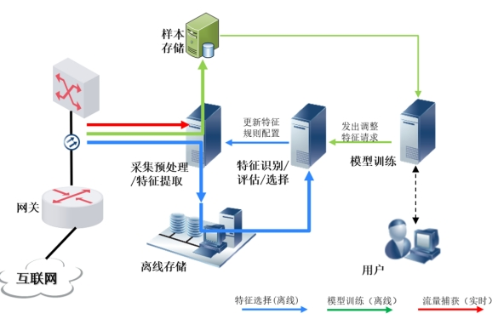
图 流量特征选择、分类模型训练和实时捕获
高带宽园区网络业务流量种类繁多，加密流量占比日益提升，流量模式动态变化明显，潜在的安全威胁呈现高度隐蔽化和智能化趋势。针对园区网络的高带宽特性以及多样化、动态变化的流量模式，本课题拟采取全流量特征识别技术，实现实时和离线流量采集与深度解析，满足高带宽网络中对流量数据高速稳定捕获的性能要求。
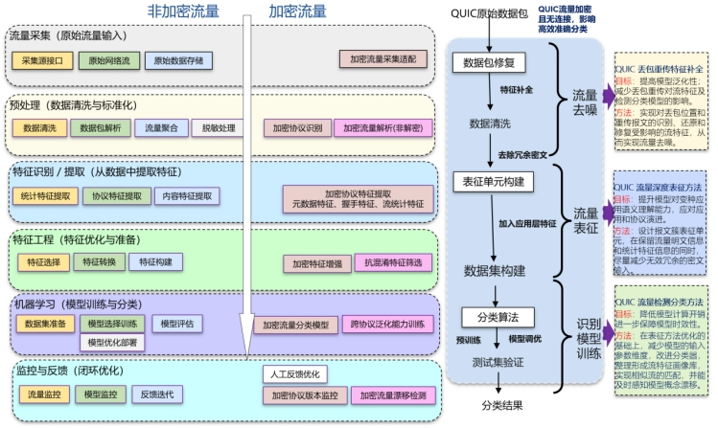
图 高带宽网络全流量特征识别
实时流量采集在高带宽环境下实现高速、稳定、无丢包的数据捕获，同时对数据包进行高效解析以提取关键特征。离线流量分析则深入挖掘存储的流量数据，支持协议识别、元数据解析和文件还原等功能。针对加密流量的快速增长使得传统基于内容的解析方法（如DPI）几乎失效的问题，除了原始流量数据内容之外，本课题研究建立基于加密数据的随机性和统计性的度量，对加密流量进行检测。拟提取的加密流量特征则主要分为网络流元数据特征、明文特征、侧信道特征以及原始流量特征等。
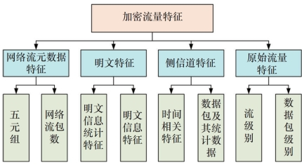
图 加密流量特征组成
鉴于不同特征在不同分类器上的性能表现有差异，不同的检测任务选择不同的流量特征。本课题在流量检测过程的流量特征识别和提取模块实现支持全流量特征识别：1) 实时流量的高速稳定捕获。通过优化技术（零拷贝、轮询、大页缓存、无锁执行等）实现万兆或更高速接口下流量的高效采集，满足高带宽网络的性能需求；2) 多层协议解析。基于L2-L4层协议解析模块和应用层协议解析模块，实现逐层解析、会话重组和高效的协议类型识别，确保特征提取的完整性和准确性；3) 全流量特征识别与深度解析。通过元数据解析和文件还原，针对全部会话流输出准确的元数据和传输文件信息，适应复杂、加密的流量环境。
本课题拟综合硬件加速、软件优化和智能算法的集成，研制AI驱动的网络流量分析系统，在高带宽、动态变化的园区网络中实现高效、准确的流量采集与解析。
2. 基于多源异构数据融合的复杂恶意攻击行为检测技术研究
针对园区网内日益复杂隐蔽的多步网络攻击行为难以检测、还原和追踪溯源等问题，本课题研究网络模型与巨量数据协同驱动的方法，构建网络基础行为模型与常态行为规范性基准；并研究基于多源异构网络数据的复杂隐蔽多步网络攻击行为智能化检测、攻击链还原和追踪溯源技术。
本课题拟通过实现园区网络多源异构数据融合，整合园区网络中的资产属性、设备运行日志、实体行为序列及流量特征等多模态数据，结合领域知识与智能学习算法，支持对园区网络中复杂攻击行为的准确检测。
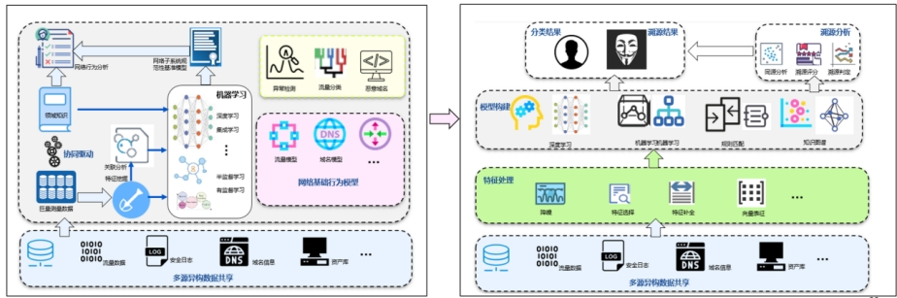
图 基于多源异构数据融合的恶意行为攻击检测
园区网络空间中的多源异构数据具有显著的差异，其内在属性呈现多元化特征，针对这种异构性，本课题首先研究“数据层——特征层——知识层”的三级融合，从原始数据到语义认知的递进式转化。数据层实现数据标准化与实体对齐；特征层完成多模态特征融合；知识层构建领域知识图谱。然后构建网络行为规范性基准，这是复杂攻击检测的核心基础，即通过多源数据的协同分析，建立网络实体行为的正常模式边界，包括领域知识驱动的静态基准，和智能学习驱动的动态基准。在上述基础上，首先建立多维度关联分析，基于网络实体、行为与威胁构建的知识图谱，利用图神经网络挖掘实体间的异常关联模式。通过节点重要性评估、路径。其次建立异常检测及时序关系分析，识别违反正常交互规则的异常连接与行为序列，揭示复杂攻击的潜在传播路径。最后完成多阶段攻击链的时序还原。针对复杂攻击的多阶段特性，通过多源数据的时序关联，构建攻击行为的演化链条。基于实体行为的时间戳序列与空间交互关系，还原攻击从信息收集、漏洞利用、横向移动到目标达成的完整过程，揭示各阶段攻击行为的内在关联与演化规律。
本课题拟通过多源异构数据的深度融合，突破了单一数据源在复杂攻击检测中的局限性，构建了从数据融合到行为基准再到智能检测的完整技术体系，旨在提高园区网对复杂攻击行为的检测与分析能力。
（3）拟解决的重大科学问题或关键技术问题
1）园区网络高带宽全流量特征识别问题
高带宽园区网络业务流量种类繁多，而加密流量占比日益提升，流量模式动态变化明显，潜在的安全威胁呈现高度隐蔽化和智能化趋势。因此，为有效实现全流量特征识别，需要解决的问题是，如何在有限的计算和数据存储条件下，实现流量数据高速稳定捕获，消除特征提取的性能瓶颈，保证特征完整性；如何采用适当的特征提取技术，高效、完整、准确对流量数据类型进行识别和解析。
2）提出多源异构数据和领域知识协同驱动的网络行为规范性基准构建方法，实现复杂恶意攻击行为分析检测的问题
研究基于领域知识和机器学习的多维度关联分析、网络行为规范性基准构建，挖掘复杂动态网络基础行为的不变性与相互作用机理；融合多源异构网络空间大数据，研究复杂网络攻击的智能化检测技术，实现网络异常行为的高效分析、复杂隐蔽多步攻击链的检测与还原。
（4）考核指标及评测手段/方法
发表不少于2篇论文，申请2项国家发明专利，申请1项软件著作权。
- 参加单位任务分工
本课题由清华大学牵头，泉城省实验室参与。

2.2.2 课题/任务2：园区网络流量智能防护算法与技术
- 研究目标
研究旨在深入探索园区网络流量的攻击机制，创新性地提出一套集高精度Flow监测分析、多维度攻击行为识别、自动化清洗与抑制于一体的智能防护技术体系（可能由多种设备和多种模块或装置共同组成），显著提升园区网络抵御高烈度、复杂化网络流量攻击的能力，保障园区数字化基础设施的安全、稳定和高效运行。
（2）主要研究内容
围绕“园区网络流量智能防护”的核心目标，采用“监测分析—识别攻击—精准防护—自动化处置”的技术路线，研究园区网络流量深度解析与回溯；烈性流量攻击下的数据清洗；异常流量攻击识别与防护。
园区网络流量深度解析与回溯：结合课题1的流量检测结果，对空间信息、时间信息和技术指标信息构成的多维数据集进行深度分析。空间信息是流量发生的地点，包括：物理端口、IP 地址（段）、地域名称等。时间信息是流量发生的时间，包括：用分钟、时间片、小时、日、周、月、年来度量。技术指标提供流量的业务特征的信息，包括：应用类型、TCP-flag、ToS、包大小等等。通过对流量进行统计分析，展示在指定的时空范围内，统计流量在不同维度的分布。例如，查看某段时间内某个端口上流量中各种应用所占比例就是查看指定的时间范围、指定地点流量对应用这个技术指标维度的分布。通过提供了一个多维的视角，从不同的角度去透析网络。
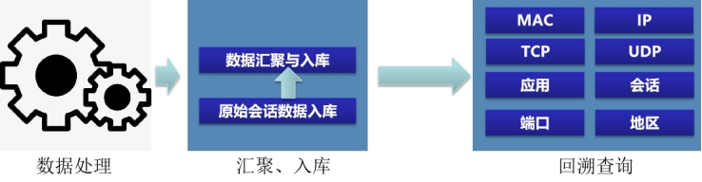
图 回溯查询示意图
烈性流量攻击下的数据清洗：流量异常分为多种情况，如报文增多、慢速攻击等。以报文增多为例：正常的网络流量中很少出现分片报文，如果网络中分片报文增多，则很可能正受到 DDoS 攻击。网络设备或服务器收到大量的分片报文，会进行分片重组，这样会导致网络设备或服务器的性能 降低，甚至无法正常工作。拟采用清洗策略如下图：
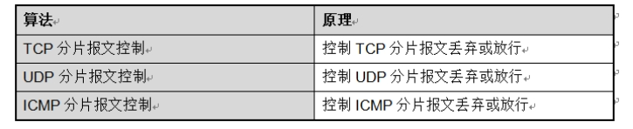
图 清洗策略
针对不同类型的攻击，拟研究设备将通过自识别算法进行其他方式的清洗。研究基于源目的安全区、IP地址以及服务端口的流量线路、流量通道的双向流量控制能力。通过设备自定义流量通道的保障带宽与带宽上限。以保证系统不会因为过多的数据流量而崩溃或者变得非常缓慢，或用以保证特定线路的带宽。
异常流量攻击识别与防护：针对ARP/Ping/TCP/UDP/HTTP/SIP/DNS等类型的spoof和Flood报文攻击进行防护以及针对TCP\UDP\PING协议报文控制，防止扫描窥探。同时可针对TCP PortScan、
Ping Sweep、UDP PortScan等类型的攻击进行防护，此外还包括
Teardrop攻击、IP分片报文检查、超大ICMP报文、ICMP不可达报文、ICMP重定向报文等各种畸形报文、特殊报文的攻击防护功能。
（3）拟解决的重大科学问题或关键技术问题
研究旨在深入探索园区网络流量的攻击机制，创新性地提出一套集高精度Flow监测分析、多维度攻击行为识别、自动化清洗与抑制于一体的智能防护技术体系（可能由多种设备和多种模块或装置共同组成），显著提升园区网络抵御高烈度、复杂化网络流量攻击的能力，保障园区数字化基础设施的安全、稳定和高效运行。
（4）考核指标及评测手段/方法
考核指标：
1）实现至少峰值>10G bps以上的流量攻击的数据流量清洗；
2）研制的设备单台可支撑10G bps的流量接入与防护；
3）可接收BOT流量并100%全量存储、可执行恶意BOT研判并自动阻断攻击源准确率>90%。
评测手段/方法：
数据集准备：构建或使用包含已知攻击（如DDoS、SQL注入、端口扫描、BOT等）和各种正常流量的公开数据集，以及模拟的未知攻击场景数据集；
性能测试：在模拟的高带宽网络环境中，测试流量采集、解析、特征提取的吞吐量和延迟，确保满足实际需求；
检测能力评估：使用包含已知攻击流量的数据集，统计系统对各类已知攻击的检出率。可以通过引入一些变种的、未在训练集中明确标注的攻击流量，或通过异常行为检测算法来间接评估对未知威胁的发现能力。
预警准确率：在包含正常和异常行为的数据集中，统计系统发出的预警中，真正对应有效威胁的比例。
误报率：统计系统中，将正常行为误判为安全威胁的比例。
（5）参加单位任务分工
绿盟科技牵头，泉城省实验室参与

2.2.3 课题/任务3：园区网络流量编码防护算法与技术
（1）研究目标
园区网络流量编码防护算法与技术，研究园区网络流量高可靠低时延编码传输技术，满足园区间网络互联和广域网互联时的可靠性和实时性要求。
（2）主要研究内容
1. 研究内容一：
1）传输抽象建模与接口设计：从典型应用（如360°视频、云VR等）中抽象出数据块的截止时间、优先级、依赖关系等通用传输需求，建立服务抽象层和依赖图（DAG）表示，设计传输层API以支持应用显式声明传输意图，评估不同调度目标对QoE的影响。
2）自适应冗余保护与网络编码设计：设计基于截止时间的选择性冗余激活机制，构建m/n可调的FEC方案，根据实时网络状态动态调整编码参数；开发轻量循环移位网络编码机制并适配DPU加速，实现与QUIC的协议级集成。
3）协议集成与系统实现：基于QUIC协议框架扩展传输能力，设计新增帧结构（如BLOCK\_INFO、BCT、FEC）、块-流映射机制、ACK增强反馈结构，构建跨平台协议栈，支持移动端和服务器的快速部署。
4）实测验证与性能评估：搭建360°视频、云VR、多车协同仿真平台，构建基于QUICHE的评估环境，覆盖丢包、带宽波动等网络条件，设计块到达时间、按时率、资源利用率等评估指标，系统对比现有协议，推动公网实验部署。
5）动态预测调整：通过可学习的超参数 γ 来控制预测的激进程度。引入基于预测不确定性的可控偏差，纠正过于保守的预测，并允许灵活调整 FEC 决策的风险等级。
通过丢包率预测来指导自适应冗余编码，从而在保证数据传输可靠性的同时，尽可能减少冗余数据，提高传输效率。
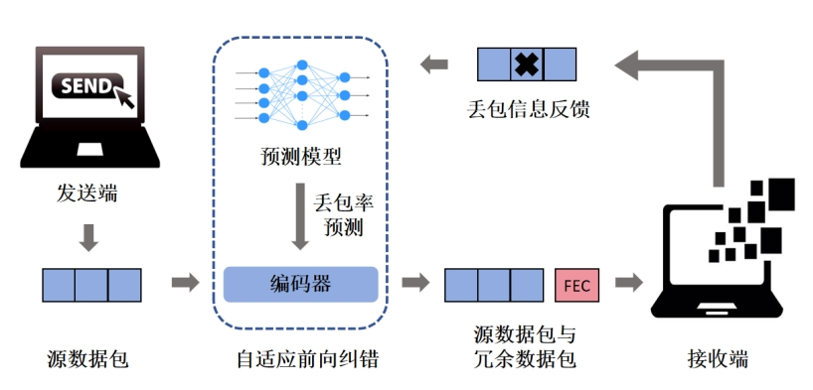
图 预测动态调整示意
2. 研究内容二：
围绕实时网络传输中丢包率预测与前向纠错（FEC）优化的问题，提出一种基于多尺度动态调整 Transformer 的自适应优化方法。针对传统预测模型在面对突发性网络波动时精度不足的问题，本项目设计了三大核心模块：自适应频域分析模块（AFA），用于提取网络丢包的多周期特征；趋势-细节分解 Transformer 模块（TDD-Transformer），实现长期趋势与短期波动的精细建模；动态预测调整模块（DPA），提升模型对高丢包环境的应对能力。通过该方法，可实现FEC冗余策略的精准调控，显著提升实时通信的可靠性与传输效率，具有广泛的工程应用价值和产业落地潜力。
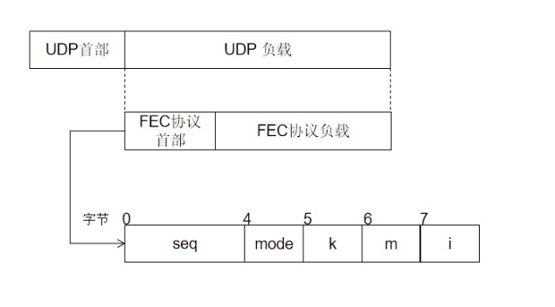
图 适用于前向纠错的编码协议
3. 研究内容三：基于编码的后量子加密
以McEliece密码体制为核心构建园区网络内生安全的数据平面。McEliece体制依托经典纠错编码理论，其安全性可归约至一般线性码译码问题的NP完全性，自提出四十余年来经受了各类经典与量子攻击算法的检验，被NIST后量子密码标准化进程公认为最稳健的候选方案之一。本研究将从以下三个层面展开：面向园区流量特征的高效McEliece编码加密机制；编码与转发深度融合的加密增强交换机架构；基于在网计算的加密流量智能检测与协同防护机制。
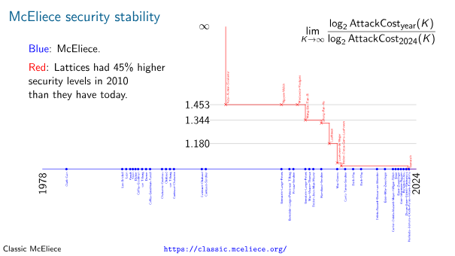
图 基于网络编码的后量子时代加密安全

（3）拟解决的重大科学问题或关键技术问题
下一代网络编码突破有限域编码的理论，基于新的代数结构，设计新的编译码算法。研究园区网络流量高可靠低时延编码传输技术，满足园区间网络互联和广域网互联时的可靠性和实时性要求。
（4）考核指标及评测手段/方法
以泉城实验室作为第一或通讯作者单位发表高水平学术论文4篇。研究面向广域传输的下一代网络编码代数结构与算法基础。自适应网络编码策略使园区网络的平均传输延迟降低50% 以上，吞吐量提高 60% 以上，数据传输的误码率控制在10⁻⁸以下，提供第三方测试。研制支持 AI 与编码的园区网络专用芯片，其处理速度达到 100 Gbps 以上，能效比提升 70% 以上，提供第三方测试。
（5）参加单位任务分工
泉城省实验室牵头，清华大学参与。

2.2.4 课题/任务4：园区网络未知VPN在网检测与异常告警智能降噪技术
- 研究目标
面向园区网大规模未知VPN检测场景，形成“两条独立但协同”的技术链：其一，提出协议与端口无关的未知VPN高泛化特征提取机制，结合可编程数据面设计在网、线速、低开销的高效检测方案，突破泛化与规模化部署瓶颈；其二，构建独立的告警智能降噪与可信研判机制，采用上下文建模与语义理解、稀有度量与证据链重建的方法，实现告警聚合、去重与可信度判定，显著降低误报与人工研判成本，提升园区网VPN相关告警的处置效率与精度。

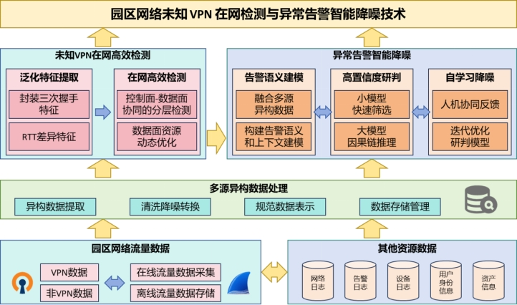
图 课题4 研究框架
（2）主要研究内容
开展在网VPN流量泛化特征高效提取与检测研究，突破现有方法在协议依赖性、实时性和性能开销方面的局限；同时，围绕检测过程中产生的大量告警（包含VPN告警），开展多源告警融合分析与智能降噪研判研究，重点解决告警重复、割裂和噪声严重的问题，提升告警可信度和研判效率，包括：
- 设计协议无关的VPN流量泛化特征及提取方案，研究基于封装三次握手特征的泛化检测方法，重点探索VPN在隧道中承载内层TCP连接时握手过程的通用模式，设计识别连续、方向交替的小报文序列及其稳定长度特征，结合ACK小包的通信特性，提出可启发式推断封装握手数据包大小范围的检测算法，从而实现对多种VPN协议的高效识别。研究阶段性RTT差异特征，综合考虑VPN结构引入的额外中继导致路径变化的影响，重点构建近端RTT（NE-RTT）与端到端RTT（EE-RTT）差值的测量与建模方法，提出协议无关的泛化检测指标，并验证其在不同VPN场景下的稳定性与普适性；
- 研究基于可编程数据面的在网高效检测机制，重点探索适配VPN流量特征的存储结构与检测算法，设计控制面与数据面协作的分层检测体系，将RTT特征提取等轻量操作下沉至数据面执行，复杂分析任务由控制面完成。最后，研究数据面资源动态优化策略，通过资源调度及时释放冗余占用，提高设备同时监测更多活跃流的能力，从而实现高并发环境下VPN检测的实时性与可扩展性。

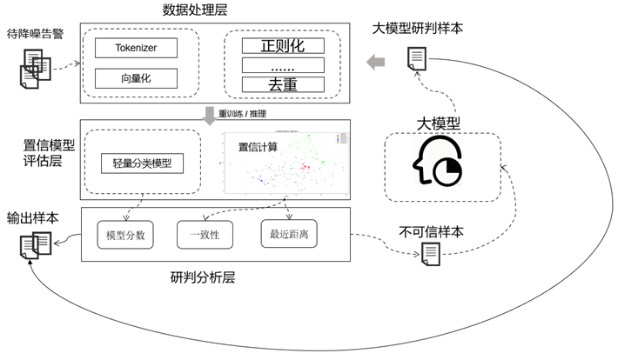
图 智能降噪设计方案
此外，围绕“异常告警智能降噪”的核心目标，采用“多源融合—因果研判—反馈迭代”的技术路线，重点研究以下三方面内容：
- 多源告警数据处理与语义建模：融合流量、日志、资产、用户行为等多源异构数据，构建统一的告警语义表示与上下文建模机制，实现跨设备、跨时间窗口的告警自动聚合与去重，并支持多维度钻取与回溯分析。
- 基于大小模型结合的高置信度研判：小模型负责快速特征筛选与稀有度度量，大模型结合上下文语义理解与因果链推理，实现告警与系统响应、潜在后果的逻辑关联，生成高置信度证据链，准确区分真实攻击与误报噪声。
- 反馈驱动的自学习降噪机制：构建具备动态反馈与持续学习能力的告警降噪原型系统，通过人机协同反馈形成正负样本，迭代优化研判模型，实现对新型威胁的持续适应与降噪效果的不断提升。

（3）拟解决的重大科学问题或关键技术问题
如何实现复杂未知VPN的通用高效检测，以及如何实现多源异构告警（包含VPN告警）的智能降噪。VPN协议类型繁多，新型工具层出不穷，传统基于特征和样本的检测方法难以泛化，在缺乏未知样本时准确率显著下降；同时，园区网络带宽可达百Gbps、并发流量上万，仅依赖流量镜像与深度AI分析将带来巨大的计算与存储开销，难以满足实时性和可扩展性。另一方面，园区网络运行中产生的多源告警在语义、时间和逻辑上存在差异，导致告警重复、割裂和高误报率，正常加密流量常被误判为可疑VPN，降低系统可信度和研判效率；随着新型攻击方式与规避手段不断演化，现有静态规则和固定模型的告警判定与降噪能力快速衰减，缺乏自适应优化机制。
（4）考核指标及评测手段/方法
考核指标：
1）支持50 Gbps带宽下不少于10种VPN的线速检测；
2）在典型园区环境中实现告警误报率降低30%以上；
3）支持大规模告警并行处理；
4）输出原型系统并通过测试验证。
评测手段/方法：
数据集准备：构建包含≥10种VPN实现的混合数据集，涵盖TCP/UDP等协议及混淆变体，确保覆盖性和泛化性；构建包含真实告警、虚假告警、冗余告警的混合数据集，并模拟新型攻击触发的告警场景；
性能测试：使用高性能流量发生器，在测试床上重放50 Gbps以上背景流量及各类VPN流量，保持并发活跃流，测试VPN线速检测能力，包括验证丢包率、检测延迟等；在高密度告警环境下评估系统吞吐量与延迟，验证其并行处理能力；
检测能力评估：统计检测吞吐量、检测时延、准确率、召回率等指标；
降噪效果验证：通过对比实验，计算告警误报率降低比例与处理效率提升幅度。
（5）参加单位任务分工
清华大学牵头，泉城省实验室、绿盟科技参与

2.2.5 课题/任务5：研制园区网络流量分析与防护关键设备
（1）研究目标
本研究旨在突破传统有限域编码的技术局限，设计并实现全球首款基于循环移位架构的下一代网络编解码芯片。通过创新性采用脉动阵列与异步流水线技术，彻底消除有限域乘法单元，攻克高功耗（目标>60%能效提升）、大芯片面积（目标>50%压缩）及低吞吐（目标100Gbps）等核心瓶颈。基于该架构电路构建园区级硬件编解码系统，部署具备动态冗余调度能力的边缘处理节点，提供芯片级-系统级-协议级三重数据安全保障，以满足园区网络数据安全。
网络编解码硬件系统设备，在可编程网络交换机上配置算力增强板卡，针对端到端网络通信过程中的高丢包率链路，在数据传输过程中添加网络编码增强功能，可以提升网络传输的安全性和可靠性，显著提升用户网络使用体验感。在算力增强板卡的内核态实现基于IPv6隧道端到端通信的网络编码功能，可以减少用户态和内核态之间频繁切换的开销，从而显著提升可编程交换机对网络流量进行网络编码的处理性能。
（2）主要研究内容
1）设计并研制内核态网络编码系统
创新内核态与网络编码技术融合，即在内核态对数据进行网络编码，避免了用户态和内核态之间的频繁切换，从而显著提升编码性能，避免用户态和内核态之间频繁切换，从而显著提升编码性能，并且能够更好地支持各种新兴应用，如高清视频传输、实时通信和大规模数据分发。具体研究工作如下：
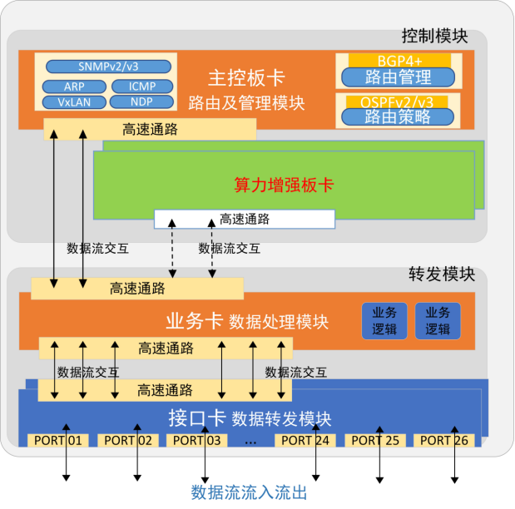
图 园区网络编码增强的交换机系统功能结构
在可编程网络交换机上配置算力增强板卡，针对端到端网络通信过程中的高丢包率链路，在数据传输过程中添加网络编码增强功能，可以提升网络传输的安全性和可靠性，显著提升用户网络使用体验感。在算力增强板卡的内核态实现基于IPv6隧道端到端通信的网络编码功能，可以减少用户态和内核态之间频繁切换的开销，从而显著提升可编程交换机对网络流量进行网络编码的处理性能。
2）脉动阵列循环移位编码芯片架构设计，网络编解码硬件系统设备设计。
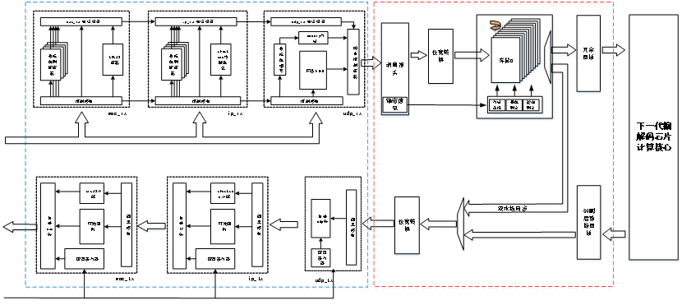
图 网络编解码硬件系统框架结构
为破解当前有限域编码电路在下一代网络应用中面临的低能效比、高计算复杂度、高硬件成本三大核心瓶颈，本项目聚焦网络编解码关键技术开展革新性研究。项目核心提出一种基于脉动阵列架构的循环移位网络编解码芯片设计方案，通过重构底层计算范式，突破传统有限域算法的固有局限。该架构充分发挥脉动阵列的并行流水线特性与循环移位操作的硬件友好优势：在电路结构层面，将复杂的有限域乘法转化为可级联的移位异或操作，大幅压缩逻辑门电路深度；在电路控制层面，采用高精度数据流调度机制，实现计算资源的高复用与动态功耗的精准管控，从根源上实现低功耗、低时延、高吞吐量三位一体的核心性能跃升。
针对网络数据安全与分布式存储场景的差异化需求，本方案深度融合高效纠删码技术，通过定制化循环移位矩阵构造，在保障编解码效率的同时，赋予系统强抗多节点失效能力。硬件实现方面，基于 FPGA 平台构建完整的编解码协处理单元，采用模块化设计集成高速网络接口、分布式缓存管理模块与可重构计算引擎，支持动态适配不同数据包长与冗余策略。通过硬件描述语言完成 RTL 级深度优化，显著提升数据通路并行度；实测验证结果显示，基于 Xilinx UltraScale 系列 FPGA 平台，方案可实现 100Gbps 以上的吞吐量，端到端时延大幅降低，相较传统编码方案功耗降低 60% 以上。
项目最终将形成自主可控的硬件编解码全栈解决方案，覆盖芯片架构设计、基于 FPGA 验证的编解码硬件系统设备研发全流程，并完成在智慧园区网络中的示范部署。系统依托硬件级数据切片与实时擦除修复能力，为边缘网关、云存储节点提供内生安全防护，可有效抵御设备故障或恶意攻击引发的数据丢失风险。项目技术成果将通过第三方权威检测认证，可为高可靠、低时延、高能效比的新型网络基础设施建设提供核心技术支撑。
3）园区网络智能网关集成FEC技术研究
本项目针对园区网络在弱网环境下因数据包丢失引发的实时业务中断问题，提出一种基于前向纠错编码（FEC）的可靠性增强解决方案。通过在网络网关层深度集成前向纠错编码（FEC），构建主动抗丢包机制，有效提升实时业务（视频会议、工业控制等）的传输可靠性，同时优化端到端时延性能。
具体研究方法采用多维度协同优化策略：
---嵌入式FEC引擎：网关集成Reed-Solomon、FlexFEC等编解码模块，对实时流媒体生成冗余包并恢复丢包。
---动态调优策略：基于实时网络状态（丢包率、时延）动态调整冗余强度，平衡可靠性与带宽消耗。
---业务感知优化：解析应用层协议优先级（如视频关键帧），增强高价值数据保护强度。
---硬件加速：利用FPGA加速编解码，保障处理效率。
该可靠性增强方案在四个关键维度取得显著成效：在可靠性方面，通过有效恢复丢失数据包，显著改善了音视频传输质量，大幅减少卡顿现象；在时延控制方面，借助网关层直接恢复机制，避免了传统重传带来的延迟，确保实时业务的流畅性；在带宽利用方面，采用动态冗余策略，在保证传输质量的同时优化了带宽使用效率；在运维管理方面，通过中心化部署架构兼容各类终端设备，并配备可视化界面，显著提升了网络故障的定位和处理效率。该方案全面提升了园区网络在弱网环境下的服务质量保障能力。

（3）拟解决的重大科学问题或关键技术问题
拟解决的重大科学问题或关键技术问题包括：
1）新型低开销编解码芯片架构设计
提出基于脉动阵列的循环移位网络微架构，解决有限域编码电路面积大、功耗高、硬件资源开销大的问题；通过重构数据路径降低高并行度场景下的数据依赖性，突破吞吐率瓶颈。面向网络数据编码与分布式存储场景，完成1-2项硬件原型落地验证并提交测试报告。
2）零乘法器的高吞吐率实现技术
采用循环移位处理核心替代传统GF(2^m)乘法器单元，消除有限域乘法操作，达成芯片面积显著缩减（目标>50%）与功耗深度优化（目标约60%）；通过级联流水线与异步握手协议构建无阻塞数据通路，实现100Gbps吞吐率的稳定传输能力。
3）动态系数管理与快速纠删解码技术
解决解码系数矩阵全局自动化调度与随机数据丢失场景下需求不确定性的矛盾，突破纳秒级系数寻址-匹配-响应关键技术：建立动态系数资源池，实现数据丢失位置的实时感知与最优纠删系数集的极速加载，支撑端到端的低时延解码系统。
4）编-密融合的安全增强机制
探索网络编码与轻量级加密的协同方法：通过在数据分片编码中注入可控冗余与随机化混合操作，有效降低数据截获后的可破解性；构建双重防护体系，显著提升攻击者获取完整有效数据的难度，并为应对未来量子计算威胁提供可演进的后量子安全特性。
5）网络编码方法主要依赖于用户态实现
在内核态对数据进行网络编码，避免了用户态和内核态之间的频繁切换，从而显著提升编码性能。在IPv6网络中应用网络编码技术，可以有效提高IPv6网络的性能，更好地支持各种新兴应用，如高清视频传输、实时通信和大规模数据分发。

（4）考核指标及评测手段/方法
以泉城实验室作为第一或通讯作者单位发表高水平学术论文2篇，申请发明专利6项，登记软件著作权不少于3项。基于网络编码微架构生产园区网络专用芯片1-2款，达到国内外先进水平，设备在实际园区网络环境中的稳定性测试中，连续运行时间不少于180天，故障发生率低于0.3%，提供加盖第三方公章的应用证明。研制开发园区网络智能网关和编码增强交换机，并通过第三方权威机构的性能测试和安全认证，提供第三方测试证明。
（5）参加单位任务分工
泉城省实验室牵头，清华大学参与。

项目实施关键节点与具体实施计划

3.1项目总体实施计划与进度安排

3.1.1项目采取的研究方法
本项目采用“理论创新-技术攻关-系统验证”的研究方法体系，通过多学科交叉融合推进园区网络安全防护技术创新。针对不同研究内容，将分别采用基于深度学习的智能检测算法、自适应防护机制、低时延传输协议优化以及硬件加速等特色研究方法。
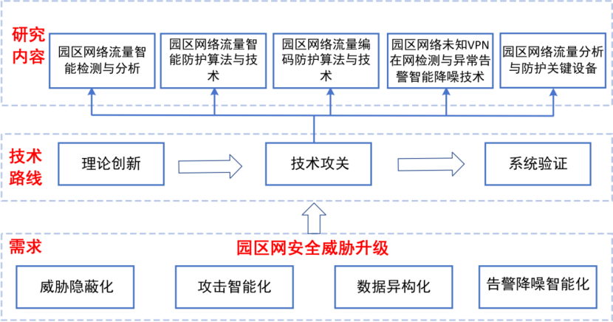
图 项目总体设计
具体研究方法包括：
- 构建多源数据融合的智能检测框架，结合机器学习和领域知识实现复杂攻击行为识别。
首先研究园区网络流量智能高效检测技术，为检测网络中复杂恶意攻击行为提供关键流量数据。园区网络流量智能高效检测技术要求满足高带宽网络中对流量数据高速稳定捕获的性能要求，为此提出全流量特征识别技术，支持高带宽网络实时流量和离线存储流量数据的深度解析。针对园区网络规模扩展与业务系统日益复杂，面临的安全威胁呈现高度隐蔽化和智能化趋势，研究基于多源异构数据融合的复杂恶意攻击行为检测技术，主要方法是将园区网络中的资产信息、设备日志、用户行为、流量数据等多源异构融合，并结合领域知识和人工智能技术开展多维度关联分析、网络行为基准模型构建等工作，实现复杂恶意攻击行为的分析与检测。最后根据检测到的恶意行为，通过园区网安全威胁等级判断方法处理，为网管中心实施园区网络整体安全防御措施提供决策依据。
（2）研发基于流量特征的自适应防护技术，建立从检测到清洗的闭环防御体系。
园区流量检测与防护的技术路线是从海量流量中识别出异常后能够进行精准的防护，抵抗来自网络中大规模流量或异常报文的攻击。对进入流量进行主动检测，利用机器学习等技术针对ARP/Ping/TCP/UDP/HTTP/SIP/DNS等类型的spoof和Flood报文攻击进行防护以及针对TCP\UDP\PING协议报文控制，防止扫描窥探。同时需要针对TCP PortScan、Ping Sweep、UDP PortScan等类型的攻击进行防护，此外还需包括Teardrop攻击、IP分片报文检查、超大ICMP报文、ICMP不可达报文、ICMP重定向报文等各种畸形报文、特殊报文的攻击防护与清洗功能，威胁，实现流量攻击的防护，显著提升园区网络抵御高烈度、复杂化网络流量攻击的能力，保障园区数字化基础设施的安全、稳定和高效运行。
（3）创新动态预测调整和高效网络编码算法，通过软件定义和硬件加速提升传输性能。
通过可学习的超参数γ来控制预测的激进程度。引入基于预测不确定性的可控偏差，纠正过于保守的预测，并允许灵活调整 FEC 决策的风险等级。通过丢包率预测来指导自适应冗余编码，从而在保证数据传输可靠性的同时，尽可能减少冗余数据，提高传输效率。
设计高效的下一代网络编码（包含纠删码 Erasure Code, EC; 前向纠错码 Forward Error Correction, FEC）传输算法与解决方案。研究基于有限域的分组系统码、基于XOR的低复杂度编码，以及基于循环移位的高效网络编码理论与算法。研究应用层数据封装、编码系数表示、高效编译码算法。核心编译码算法分别用软件和硬件实现。研究面向下一代广域网络编码传输的芯片微架构，在FPGA系统中实现和测试。
在运营商专用版本的防火墙、网关等关键网络设备上，用软件实现网络编码加速功能，并为后期芯片实现做出预留准备。
（4）创新在网未知VPN检测和告警智能降噪技术，通过可编程硬件与多源因果推理提升检测效率与准确率。
通过深入分析VPN隧道承载机理，提炼跨协议普适的流量行为特征，设计协议无关的泛化特征提取方案，基于封装三次握手的流量模式识别方法，构建连续、方向交替小报文序列及稳定长度模式的检测机制，并结合ACK小包的通信特性，设计启发式大小区间推断算法，实现对多类VPN协议的统一识别；同时，研究阶段性RTT差异特征，构建近端RTT与端到端RTT差值建模方法，形成可在不同场景中泛化适用的特征检测指标。其次，结合可编程数据面的并行处理能力，探索适配上述特征的存储结构与检测算法，设计控制面与数据面协作的分层检测体系，将轻量特征提取任务下沉至数据面执行，复杂推理与分析在控制面完成，从而实现线速处理与高效检测。最后，基于数据面资源动态优化策略，构建流量特征检测与资源调度的联动机制，及时释放冗余占用，提升设备同时监测海量活跃流的能力，形成“特征提取—在网检测—资源优化”的技术路线，在大规模高并发环境中实现VPN检测的高效性、实时性与可扩展性。
园区网络在运行过程中产生的告警数量庞大，存在重复率高、误报率高和上下文割裂等问题，严重影响运维效率与威胁识别准确性。针对这一问题，本项目首先通过融合流量、日志、资产、用户行为等多源异构数据，构建统一的告警语义表示与上下文建模机制，实现跨设备、跨时间窗口的告警自动聚合与去重；其次，结合小模型的高效特征筛选与大模型的语义理解和因果链推理能力，提出高置信度的智能降噪方法，有效区分真实威胁与误报噪声；最后，研发具备动态反馈与自学习能力的告警降噪系统，形成“检测—降噪—反馈—优化”的闭环机制，在典型园区环境中实现误报率显著降低与处理效率大幅提升，全面提升网络威胁感知与响应水平
（5）采用脉冲阵列架构设计高性能编解码芯片，突破传统有限域编码的能效瓶颈。
相较于有限域网络编码乘法运算，循环移位网络编码芯片采用异或运算，这将在芯片布局结构，数据拓展性、吞吐量、能效比等方面具有绝对的优势。
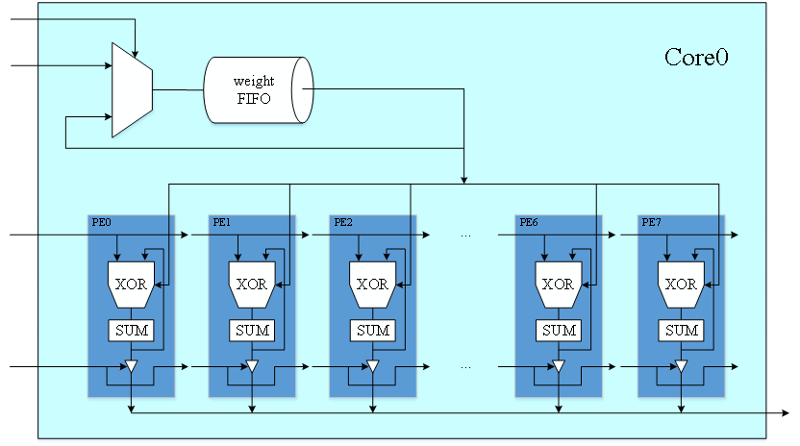
图 脉冲阵列循环移位网络编码核架构
循环移位网络编码芯片采用多核脉冲阵列架构实现多核同步循环移位计算，与编码数据预处理形成五级流水线。
其中循环移位网络编码芯片的处理单核心是由基本运算单元PE （Processing Element）组成。PE的计算公式为SUM =N×D，N为数据输入单个系数比特，D为数据的数据。
计算核心输入具备权重系数矩阵并存储FIFO桶，在脉动阵列在循环移位计算时，FIFO桶将系数矩阵以比特形式拆解分配给脉动阵列单元。
多个PE横向组合，形成该核心数据循环移位的脉动阵列，经过
脉动阵列的数据矩阵与系数矩阵异或移位计算，生成数据包的冗余数据。
园区网络智能网关集成FEC技术采用多维度研究方法，包含：
1）嵌入式FEC引擎：网关集成Reed-Solomon、FlexFEC等编解码模块，对实时流媒体生成冗余包并恢复丢包。
2）动态调优策略：基于实时网络状态（丢包率、时延）动态调整冗余强度，平衡可靠性与带宽消耗。
3）业务感知优化：解析应用层协议优先级（如视频关键帧），增强高价值数据保护强度。
4）硬件加速：利用FPGA加速编解码，保障处理效率。
本项目研究方法在技术路线设计上兼具可行性与先进性：一方面基于成熟技术的网络安全检测技术和有实践基础的硬件加速方案，确保研究路径切实可行；另一方面通过创新性地融合人工智能、内核态编码和脉冲阵列架构等前沿技术，显著提升防护系统的整体性能。
具体而言：
（1）全流量智能检测方面，高带宽捕获可依托零拷贝、大页缓存等成熟技术，满足万兆级实时采集需求；全流量解析通过 L2-L4 分层解析与应用层多模匹配技术，能实现协议与特征的精准提取，技术方案成熟可控。
多源异构数据融合方面，园区网资产、日志、行为等数据边界清晰、易获取，为融合提供基础；领域知识与人工智能结合的关联分析，可借鉴知识图谱构建、图神经网络等技术，已有诸多类似研究工作开展；网络行为基准模型可通过历史数据训练实现，园区网行为模式相对稳定，样本标注成本低。
威胁等级判断与决策方面，检测可实现威胁等级划分，为防御决策提供明确依据。
整体路线贴合园区网封闭性、数据可控性特点，技术链条衔接紧密，可行性较高。
（2）将行为特征分析与深度包检测（DPI）相结合，能够在不完全还原数据的情况下发现异常，提升恶意流量识别的全面性。拟通过在被采集数据的网络设备上做端口流量镜像，包括以千兆、万兆太网端口、分光器、分流器等，将流量报文原始数据发到采集探针的采集端口，然后，由采集端口按采集流量的配置，对所有流量或指定IP的流量进行五元组信息的分析，按指定部分报文长度或整个报文存储到 待开发设备的存储空间上。采用DPI（Deep Packet Inspection）技术对报文载荷信息进行深度检测分析，从而确认应用协议信息。研究采用单包指纹信息匹配（特征匹配、计算比较、载荷长度分析等）、多包关联匹配（同一数据流的多个报文之间的关联规律、多个包的指纹特征）等DPI检测技术，识别标准协议（HTTP、FTP、SMTP等），互联网上常见应用（如社交软件、P2P、视频、游戏等）。
研究抵御报文异常增多的流量攻击：研究通过配置 UDP Fragment 或 TCP Fragment 检测分片攻击。ICMP Fragment 可通过配置 ICMP Flood 进行检测。采用控制TCP分片报文丢弃或放行、控制UDP分片报文丢弃或放行、控制ICMP分片报文丢弃或放行等方式应对大流量攻击。
研究精准防护流量攻击：针对ARP/Ping/TCP/UDP/HTTP/SIP/
DNS等类型的spoof和Flood报文攻击进行防护以及针对TCP\UDP\PING协议报文控制，防止扫描窥探。针对TCP PortScan、Ping
Sweep、UDP PortScan等类型的攻击进行防护，此外还包括Teardrop攻击、IP分片报文检查、超大ICMP报文、ICMP不可达报文、
ICMP重定向报文等各种畸形报文、特殊报文的攻击防护功能等。
（3） 本项目通过丢包率预测来指导自适应冗余编码，从而在保证数据传输可靠性的同时，尽可能减少冗余数据，提高传输效率。
网络编码与前向纠错编码（FEC）作为保障信息传输质量的核心技术，正发挥着日益关键的作用。网络编码的核心功能是允许中间节点参与编码，从而最大化网络吞吐量。循环移位网络编码无需高阶有限域，其编码操作仅包括循环移位和逐位加法，简化了编解码过程，大幅提升了编解码效率，减少了计算开销；同时，能够保持传统网络编码技术原有性能增益。为保证接收端能准确恢复原始信息，构建了适用于前向纠错的编码协议，在发送端对原始数据添加冗余信息，接收端收到数据后，利用这些冗余信息和预先约定的编码规则，检测并纠正传输过程中产生的错误。
（4）本项目提出研发基于可编程数据面与协议无关特征的未知VPN高效检测技术，构建从泛化特征提取到在网实时检测再到资源动态优化的闭环体系。在可行性方面，园区网络具备长期稳定运行环境，流量规模大、协议种类多，积累了丰富的真实数据流特征，为提炼跨协议的普适性检测指标提供了坚实的实践基础；现有可编程交换机已支持报文字段解析、计数与时延测量等功能，为在网轻量特征提取与初步筛查提供了硬件保障；同时，控制面与数据面的分工协作机制已在主流网络设备中得到验证，可为复杂分析与策略推理提供支撑，确保该检测体系具备工程落地条件。本项目进一步提出的基于多源融合与因果推理的异常告警智能降噪技术，可构建从告警检测到降噪研判再到反馈优化的闭环体系，园区网络长期运行积累了丰富的日志、流量、资产与用户行为等异构数据，这些数据结构化程度高、边界清晰，为告警语义统一与多源融合提供了坚实的实践基础；现有的特征匹配、规则检测、机器学习算法已在多类安全设备中得到广泛应用，可以为告警初步过滤与异常模式识别提供可靠支撑，确保降噪系统具备落地条件。同时，园区网络环境相对封闭、可控，便于在真实网络场景中开展算法训练与模型验证，为降噪系统部署和推广奠定可行性。
在先进性方面，本项目创新性引入协议无关的“封装三次握手特征”和“阶段性RTT差异特征”，突破现有基于规则和特征签名方法在未知VPN检测中的协议依赖与泛化不足瓶颈。研究将建立跨协议的握手序列建模与启发式报文大小推断机制，实现对多类VPN嵌套连接的统一识别；同时提出基于近端RTT与端到端RTT差值的普适性检测指标，利用中继引入的路径差异实现对隐蔽VPN流量的稳定判别。进一步，研发基于可编程数据面的在网高效检测机制，构建“数据面轻量特征提取—控制面复杂推理”的分层协作体系，并提出数据面资源动态调度与优化策略，提升高并发环境下的实时处理与可扩展能力。为进一步降低告警误报，本项目创新性引入告警稀有度建模、因果链推理和上下文关联建模方法，突破传统阈值式、规则式告警判定对隐蔽化和变形攻击识别能力不足的瓶颈。研究将建立统一的告警语义表示模型，利用多源异构数据的融合与时序建模实现跨设备、跨时间的告警聚合与去重，解决告警重复和上下文割裂问题；同时提出基于稀有度与因果逻辑的可信度评分机制，将告警与系统响应和攻击后果进行逻辑映射，形成高置信度研判模型。进一步，研发具备动态反馈与自学习能力的告警降噪原型系统，支持大规模告警并行处理，在典型园区环境下实现误报率大幅降低。预计在典型园区网络场景中，本项目可实现对未知VPN的高效精准检测，具备显著降低运维开销与提升网络治理能力的效果，为未来智能化、可管可控的园区网络防护体系提供新范式。
（5）本项目提出在IPv6环境下构建基于内核态的数据包网络编码系统，采用内核态执行编码与解码逻辑，具备较强的可行性与性能优势。通过内核模块开发，结合IPv6隧道封装机制，在协议栈底层实现对数据包的实时处理，避免传统用户态方案频繁上下文切换所导致的性能瓶颈，显著提升数据处理效率和系统响应速度。在先进性方面，内核态编码为高吞吐、高并发、高实时性网络场景（如高清视频、边缘计算、分布式内容分发）提供了高效的数据传输保障，同时与IPv6协议体系融合紧密，具备良好的协议扩展性和标准演进潜力，代表了未来高性能网络编码技术的发展方向。
循环移位网络编码技术在对数据进行编码和译码的工程中无需涉及高阶有限域，是一种高效且复杂度大幅降低的编码方式。已证明，在英特尔CPU环境中使用AVX2指令对循环移位编码方案进行加速后，其吞吐量高达73-100GBps，相较于相同环境下传统有限域编解码方案性能提升2-3倍。使用新型循环移位网络编解码方案代替传统高阶有限域网络编解码方案进行芯片设计，可显著提高支持编码的园区网专用编码芯片的性能，具有显著的先进性。
脉冲阵列 (Systolic Array, SA）矩阵乘法运算硬件微架构具有布局规则、扩展性强、能效高的特点。与其他编码硬件微架构相比，脉冲阵列矩阵乘法微架构可实现高吞吐随路处理，无需存储大量原始数据，只需占用极小芯片面积的SRAM对编码数据矩阵进行存储即可工作，且使用该架构实现的网络编解码具有固定延时，不会因编码而产生延时突变，使用脉冲阵列芯片微架构对园区网专用编码芯片进行设计在保障高性能的同时，可显著提高芯片的能效比，同时降低芯片面积，具有显著的先进性。

3.1.2进度安排与主要任务的分工接口概述
项目按照每 6 个月制定形成项目的计划进度，在24个月的项目周期内设立四个研发阶段，每个阶段设置明确的技术指标和成果产出要求。各阶段工作内容既保持相对独立又确保技术延续性，通过阶段评审和测试验证确保项目按计划推进。
具体实施计划如下：
（1）第一阶段：2025年11月—2026年4月（6个月），启动项目，开展关键技术和机制研究。具体包括，分析园区网络流量智能检测与分析的需求，开展全量包存储与加密数据包精准识别的研究，分析现有有限域编码技术的核心瓶颈，分析在网VPN检测与智能降噪现网需求。研究循环移位架构的可行性，对比不同硬件实现路径。制定完整技术路线，明确芯片与系统设计方向，制定详细的研究方案和技术路线。
（2）第二阶段：2026年5月—2026年10月（6个月），推进关键技术，项目各课题研发规划和计划推进。搭建园区网络流量智能检测与分析开发环境，预研高速全流量特征识别技术。测试第一阶段效果，并进行海量流量的清洗的开发研究。收集VPN数据集，设计在网VPN检测与智能降噪现网方案，初步搭建仿真环境。完成基于循环移位的芯片微架构设计，重点构建处理核心与异步流水线结构。开发动态系数管理模块，实现高效编解码调度。编写RTL代码并进行功能仿真验证，确保基础逻辑符合设计目标。
（3）第三阶段：2026年11月—2027年4月（6个月），研发全流量特征识别算法和高带宽流量数据采集处理算法，实现对园区网络流量的智能高效检测，消除数据中的噪声和冗余，统一数据格式。测试第二阶段成果，实现海量流量数据清洗，开展针对威胁流量的精准防护和处置研究。实现和优化在网VPN检测与智能降噪现网方案，研发原型系统并开展小规模测试。在FPGA平台实现芯片原型，验证编解码功能正确性。同步设计网络数据编解码硬件设备，集成边缘处理单元与集中控制器。测试编解码系统在模拟环境中的协同工作能力。
（4）第四阶段：2027年5月—2027年10月（6个月），研究多源异构数据融合算法，构建融合感知分析模型，实现对多源异构数据的有效融合和分析。测试所有成果，完成汇总与整合。在园区网环境验证在网VPN检测与智能降噪现网原型系统。完成芯片后端设计并交付流片，对实物芯片进行功能与性能测试。在园区环境部署网络编解码硬件系统，验证实际场景下的数据安全保障能力。整理全流程技术文档，形成可推广的解决方案。

表 3项目关键节点管理实施计划表
序号 | 关键节点名称 | 成果及交付物 | 考核指标 | 考核方式 | 计划完成时间（月）
1 | 2025年11月-2026年4月  启动项目，开展关键技术和机制研究 | - 分析园区网络流量智能检测与分析的需求，开展全量包存储与加密数据包精准识别的研究；  - 分析现有有限域编码技术的核心瓶颈；  - 分析在网VPN检测与智能降噪现网需求；  - 研究循环移位架构的可行性，对比不同硬件实现路径。制定完整技术路线，明确芯片与系统设计方向，制定详细的研究方案和技术路线。 | - 园区网络加密恶意流量识别技术；  - 结合内容深度的检测流量清洗、自适应流量并可支撑流量控制的流量检测与防护和包含BOT检测的web应用流量防护；  - 自适应网络编码策略；  - 在网VPN检测技术；  - 编码增强架构设计。 | 设计方案与  技术路线汇报、集体讨论与考核 | 2026年4月
2 | 2026年5月-2026年10月  推进关键技术，项目各课题研发规划和计划推进 | 1、搭建园区网络流量智能检测与分析开发环境，研究恶意攻击行为检测技术，设计AI驱动的网络流量检测分析系统，测试第一阶段效果，并进行海量流量的清洗的开发研究；  2、收集VPN数据集，设计在网VPN检测与智能降噪现网方案，初步搭建仿真环境；  3、完成基于循环移位的芯片微架构设计，重点构建处理核心与异步流水线结构；  4、开发动态系数管理模块，实现高效编解码调度；  5、编写RTL代码并进行功能仿真验证，确保基础逻辑符合设计目标。 | - AI驱动的网络流量检测分析系统可检测到已知网络攻击类型，预警准确率达到50%以上  - 结合内容深度的检测流量清洗系统，可以支持全包流量数据存储。  - 自适应流量并可支撑流量控制的流量检测与防护系统，可以支持5G bps的流量接入与防护；  - 包含BOT检测的web应用流量防护系统，可以接收BOT流量并100%全量存储；  - 自适应网络编码策略，园区网络的平均传输延迟降低30% 以上；  - 研制支持 AI 与编码的园区网络专用芯片，处理速度达到 50 Gbps 以上；  - 在网VPN检测系统，支持10Gbps网络带宽下不少于5种VPN的识别；  - 智能告警降噪系统，告警误报率相对原始告警降低 15% 以上；  - 研制开发园区网络智能网关和编码增强交换机，实现园区网络智能网关整体设计，实现编码增强架构设计；  10、发表3篇论文，3篇专利，1篇软著。 | 接口、模块设计和技术方案与模型的汇报、集体讨论与考核 | 2026年10月
3 | 2026年11月-2027年4月  开发协议软件、原型系统子模块和研制设备 | 1、研发全流量特征识别算法和高带宽流量数据采集处理算法，实现对园区网络流量的智能高效检测；  2、对采集到的流量数据、日志数据、用户行为数据等多源异构数据进行清洗、转换、归一化等预处理操作，消除数据中的噪声和冗余，统一数据格式；  3、测试第二阶段成果，实现海量流量数据清洗，开展针对威胁流量的精准防护和处置研究；  4、实现和优化在网VPN检测与智能降噪现网方案，研发原型系统并开展小规模测试；  5、在FPGA平台实现芯片原型，验证编解码功能正确性；  6、同步设计网络数据编解码硬件设备，集成边缘处理单元与集中控制器；  7、测试编解码系统在模拟环境中的协同工作能力。 | - AI驱动的网络流量检测分析系统，检测到已知网络攻击类型，预警准确率达到95% 以上，，误报率低于5%。  - 结合内容深度的检测流量清洗系统，研制完成结合内容深度的检测流量清洗系统，实现至少峰值10G bps以上的流量清洗；  - 自适应流量并可支撑流量控制的流量检测与防护系统，研制完成自适应流量并可支撑流量控制的流量检测与防护系统，实现10G bps的流量接入与防护；  - 包含BOT检测的web应用流量防护系统，研制完成包含BOT检测的web应用流量防护系统，可执行恶意BOT研判并自动阻断攻击源准确率>90%；  - 自适应网络编码策略，园区网络的平均传输延迟降低50% 以上，吞吐量提高 60% 以上，编码增强的数据加密方案能够有效抵御常见的加密破解攻击；  - 在网VPN检测系统，支持50Gbps网络带宽下不少于10种VPN的识别；  - 研制开发园区网络智能网关和编码增强交换机，通过第三方权威机构的性能测试和安全认证；  - 发表4篇论文，4篇专利，1篇软著。 | 验证方案书面提交考核，测试分析报告和开发自测项目  组验收检查；课题间初步联调 | 2027年4月
4 | 2027年5月-2027年10  集成各课题成果，搭建园区网络动态防护应用示范网，开展以课题为单位的测试验证和项目整体测试验证 | - 研究多源异构数据融合算法，构建融合感知分析模型，实现对多源异构数据的有效融合和分析；  - 测试所有成果，完成汇总与整合；  - 在园区网环境验证在网VPN检测与智能降噪现网原型系统；  - 完成芯片后端设计并交付流片，对实物芯片进行功能与性能测试；  - 在园区环境部署网络编解码硬件系统，验证实际场景下的数据安全保障能力；  - 整理全流程技术文档，形成可推广的解决方案。 | - AI驱动的网络流量检测分析系统，检测到未知网络攻击类型；  - 研制支持 AI 与编码的园区网络专用芯片，处理速度达到 100 Gbps 以上，能效比提升 70% 以上；  - 智能告警降噪系统，告警误报率相对原始告警降低30% 以上；  - 设计并生产园区网络流量防护相关芯片1-2 款，达到国内外先进水平，设备在实际园区网络环境中的稳定性测试中，连续运行时间不少于 180 天，故障发生率低于 0.3%；  - 发表3篇论文，3篇专利，2篇软著。 | 第三方测试  技术报告  文章发表  申请专利 | 2027年10月

3.1.3项目任务进度甘特图与关键节点
对应上述安排计划，本项目进度计划的甘特图如图所示。项目进度安排甘特图中的重要管理时间节点和里程碑或交付物情况说明如下：
下面分任务说明，项目层里程碑或交付物为各任务提交内容之和；当软件、系统或平台的新版本可用时，总是替代旧版本，如V2代替V1、V3代替V2等：
课题1：
2025年11月-2026年4月，分析园区网络流量智能检测与分析的需求，开展全量包存储与加密数据包精准识别的研究，产出调研文档1份；
2026年5月-2026年10月，搭建园区网络流量智能检测与分析开发环境，研究恶意攻击行为检测技术，检测已知和未知网络攻击类型，设计AI驱动的网络流量检测分析系统，申请发明专利1项；
2026年11月-2027年4月，研究全流量特征识别算法和高带宽流量数据采集处理算法，实现对园区网络流量的智能高效检测，发表/录用论文 1篇，申请发明专利1项。
2027年5月-2027年10月，研究多源异构数据融合算法，构建融合感知分析模型，实现对多源异构数据的有效融合和分析，产出第三方测试报告1份，发表/录用论文1篇，申请软件著作权1项。
课题2：
2025年11月-2026年4月，启动项目，开展关键技术和机制研究；
2026年5月-2026年10月，研究解决攻击中的流量精确捕获与实时分析难题：当用户主机、网络、服务器遭受恶意流量攻击，网络异常抖动延时等情况时，寻找从网络视角还原可疑现场的可能。研究如何确保不丢失海量数据，并能从海量数据报文中，检索特定数据报文。产出技术文档1份；
2026年11月-2027年4月，研究解决海量流量的清洗的难题：研究建立一个具备自适应能力的安全风险感知智能体，能够根据不断变化的攻击态势动态学习，实现对潜在安全风险的智能预测与及时预警，并在此基础上构建多维度的安全风险量化指标和威胁评估系统，形成从风险识别到防御策略的智能化闭环管理。产出技术文档1份；
2027年5月-2027年10月，研究解决恶意流量的自动化防护：研究海量恶意流量攻击性下的精准过滤，拟从有效防御网络层、应用层进行防护和清洗，研究黑洞路由等机制，实现净化网络的同时节约整体带宽资源。产出技术文档1份，第三方测试报告3份；
课题3：
2025年11月-2026年4月，完成现有有限域编码技术的核心瓶颈调研及相关技术研究，产出技术方案1份；
2026年5月-2026年10月，完成园区网络专用芯片处理速度50 Gbps 以上，产出技术方案1份，发表/录用论文 1篇；
2026年11月-2027年4月，完成园区网络的平均传输延迟降低50% 以上，吞吐量提高 60% 以上，数据传输的误码率控制在10⁻⁸以下；编码增强的数据加密方案能够有效抵御常见的加密破解攻击，基于编码的后量子加密产出技术方案1份，发表/录用论文1篇；
2027年5月-2027年10月，完成研制支持 AI 与编码的园区网络专用芯片，处理速度达到 100 Gbps 以上，能效比提升 70% 以上，第三方测试2份，发表/录用论文2篇。
课题4：
2025年11月-2026年4月，分析在网VPN检测与智能降噪现网需求，产出技术方案1份；
2026年5月-2026年10月，收集VPN数据集，设计在网VPN检测与智能降噪现网方案，初步搭建仿真环境，发表/录用论文 1 篇；
2026年11月-2027年4月，实现和优化在网VPN检测与智能降噪现网方案，研发原型系统并开展小规模测试，发表/录用论文 1 篇，申请发明专利 1项；
2027年5月-2027年10月，在园区网环境验证在网VPN检测与智能降噪现网原型系统，申请发明专利 1项，产出第三方测试报告2份；
课题5：
2025年11月-2026年4月，研究循环移位架构的可行性，对比不同硬件实现路径。制定完整技术路线，明确芯片与系统设计方向，制定详细的研究方案和技术路线，产出技术方案1份；
2026年5月-2026年10月，完成基于循环移位的芯片微架构设计，重点构建处理核心与异步流水线结构。开发动态系数管理模块，实现高效编解码调度。编写RTL代码并进行功能仿真验证，确保基础逻辑符合设计目标，撰写/录用论文 1 篇，申请专利2项，申请软著1项；
2026年11月-2027年4月，在FPGA平台实现芯片原型，验证编解码功能正确性。同步设计网络数据编解码硬件设备，集成边缘处理单元与集中控制器。测试编解码系统在模拟环境中的协同工作能力，发表/录用论文 1 篇，申请发明专利 2项；
2027年5月-2027年10月，完成芯片后端设计并交付流片，对实物芯片进行功能与性能测试。在园区环境部署网络编解码硬件系统，验证实际场景下的数据安全保障能力。整理全流程技术文档，形成可推广的解决方案，申请发明专利 2项，申请软著1项，产出第三方测试报告1份；

项目总体任务进度甘特图：
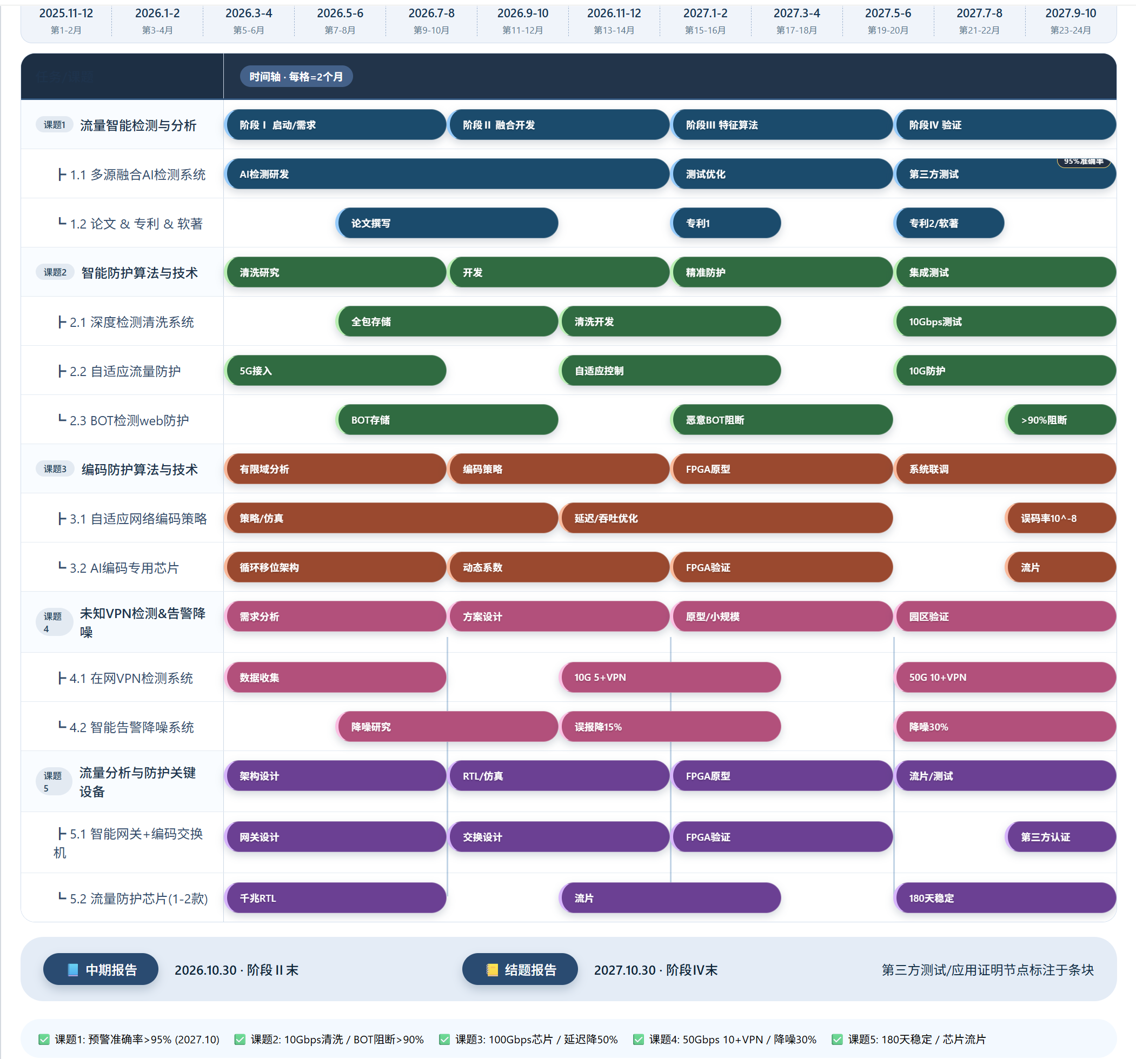

3.2项目详细技术方案

3.2.1技术路线一：园区网络流量智能检测与分析

3.2.1.1研究思路
本课题的基本研究思路是面向园区网络构建多源数据融合的智能检测框架，结合机器学习和领域知识实现复杂攻击行为识别。
首先研究园区网络流量智能高效检测方法，提出全流量特征识别技术，满足高带宽网络中对流量数据高速稳定捕获的性能要求，支持实时流量和离线存储流量数据的深度解析，掌握园区网络中的关键流量数据。
然后研究基于多源异构数据融合的复杂恶意攻击行为检测技术，将园区网络中的资产信息、设备日志、用户行为、流量数据等多源异构数据融合，支持对网络潜在的复杂恶意攻击行为进行智能检测。

3.2.1.2技术方案
本课题是项目的基础支撑，获取的园区网络关键流量数据为后续防护算法和编码技术提供数据基础和风险画像，检测到的恶意攻击行为与现有的园区网安全威胁等级判断机制对接，为网管中心实施园区网络整体安全防御措施提供决策依据。课题总体实施方案如图所示。
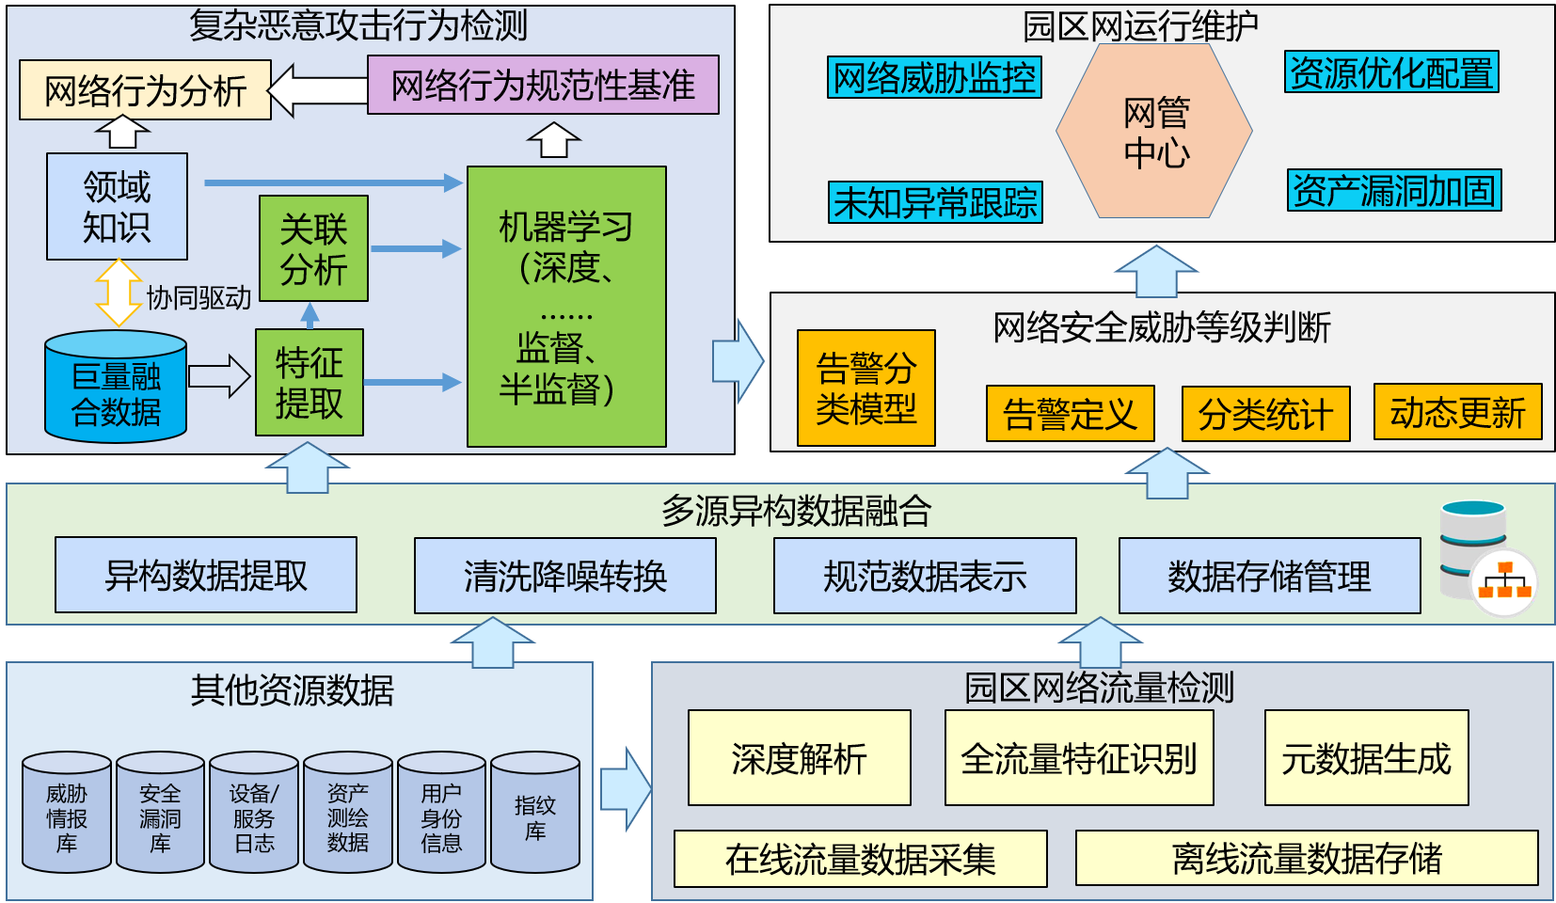
1.园区网络流量智能高效检测技术方案
园区网络流量加密化、协议私有化、数据海量化的特点日益突出，流量模式多样化、动态化的发展趋势，是网络流量智能高效检测技术面临的主要挑战。
本课题拟采取全流量特征识别技术，实现实时和离线流量采集与深度解析，满足高带宽网络中对流量数据高速稳定捕获的性能要求。鉴于不同特征在不同分类器上的性能表现有差异，而不同的检测任务，则需要选择不同的流量特征。本课题在园区网络流量智能高效检测过程中将流量特征识别和提取作为一个可插拔式单元，从而实现支持全流量特征识别的要求。
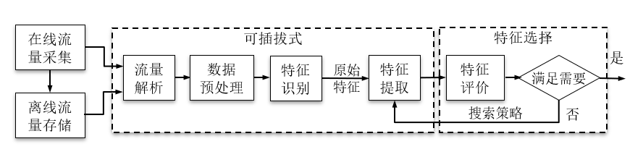
该技术方案能够处理如下问题：
1）实时流量的高速稳定捕获。通过优化技术（如零拷贝、轮询、大页缓存、无锁执行）实现万兆或更高速接口下流量的高效采集，满足高带宽网络的性能需求。
2）多层协议解析。设计L2-L4层协议解析模块和应用层协议解析模块，实现逐层解析、会话重组和高效的协议类型识别，确保特征提取的完整性和准确性。
3）全流量特征识别与深度解析。通过元数据解析和文件还原技术，针对全部会话流输出准确的元数据和传输文件信息，适应复杂、加密的流量环境。
上述问题的解决需要综合硬件加速、软件优化和智能算法的集成，在高带宽、动态变化的园区网络中实现高效、准确的流量采集与解析。为此本课题拟采用以下技术路线：
1）实时流量采集与优化
为实现高带宽网络中实时流量的高速稳定捕获，可利用万兆数据输入接口，结合硬件加速和软件优化技术，构建高效的流量采集系统。
通过数据平面开发套件（DPDK）实现零拷贝数据包捕获。DPDK绕过内核网络协议栈，直接将网络接口卡的数据包映射到用户空间，减少数据复制开销，确保在高带宽下实现无丢包采集。采用轮询而非中断驱动的处理机制，降低上下文切换的延迟，提高数据包捕获的吞吐量。利用大页内存减少内存管理的开销，提高数据访问速度，优化高带宽流量处理效率。通过无锁数据结构和线程绑定技术，避免多线程竞争，确保捕获过程的高并发性和稳定性。
采集到的原始分光或镜像流量将通过并行处理管道进行实时预处理。系统将数据包分发到多个线程，每个线程负责处理一部分流量流，提取基本元数据（如包头信息、时间戳），并将数据存储到高性能内存数据库（如Redis）中，为后续解析提供支持。这种方法能够有效应对高带宽网络的性能瓶颈，确保实时采集的稳定性和效率。
2）L2-L4层协议解析与会话重组
由一个L2-L4层协议解析模块实现流量数据的逐层解析，负责从链路层到传输层的协议处理，并支持会话重组和特征提取。模块将对流量数据进行逐层解析，依次处理链路层（L2，如以太网帧）、网络层（L3，如IP协议）和传输层（L4，如TCP/UDP）。通过解析协议头部，提取关键字段（如源/目的IP地址、端口号、协议类型），生成五元组（源IP、目的IP、源端口、目的端口、协议类型），为后续流量分类和会话管理提供基础。
系统将分散的数据包重组为完整的会话流，得到基于五元组的重组会话。TCP流的重组通过跟踪序列号和确认号，确保数据包按序拼接；UDP流的处理则基于流标识符（如五元组）进行关联。重组后的会话流以数据流形式存储，便于进一步分析。在L2-L4层，系统提取统计特征（如包大小分布、流量速率、包间到达时间）和协议特定特征（如TCP标志位、窗口大小）。这些特征为后续应用层解析和全流量特征识别提供有力支撑。
为提高解析效率，模块采用并行化设计，将不同协议的解析任务分配到独立的处理单元，并利用多核CPU的并行计算能力加速处理过程。解析结果存储在结构化的数据库中，支持快速查询和关联分析。
3) 应用层协议解析
针对应用层流量的复杂性和加密特性，多技术融合的应用层协议解析模块采用以下关键技术实现高效、准确的协议识别和内容解析：
采用多模匹配算法，快速识别应用层协议（如HTTP、HTTPS、DNS、FTP）的特征字符串。通过预定义的协议特征库，系统能够在流量中匹配协议标识，准确区分不同应用类型。
为常见协议设计解析模板，定义协议字段的提取规则（如HTTP的请求头、TLS的握手信息），实现基于解析模板智能提取。模板支持动态加载和更新，适应新协议的出现。例如，系统提取TLS握手中的元数据（如加密套件、证书信息），无需解密即可推断协议类型。
通过分析流量统计特征（如包大小序列、流量方向模式），结合机器学习模型（如随机森林或轻量级神经网络），识别加密或未知协议的流量模式，实现基于流量特征的流识别。这种方法特别适合处理新兴应用或非标准协议的流量。
解析模块将输出协议类型、元数据（如URL、域名、文件类型）以及会话上下文信息。这些信息将为全流量特征识别提供基础，同时支持后续的文件还原功能。
4）全流量特征识别与深度解析
为实现全流量特征识别和深度解析，本课题采用了一个综合分析框架，结合元数据解析和文件还原技术，针对所有会话流输出详细的分析结果。
元数据解析基于L2-L4层和应用层解析的输出，系统生成全面的元数据集合，包括五元组、协议类型、流量统计信息、应用层元数据（如TLS证书、HTTP头字段）等。这些元数据通过结构化格式存储，支持快速检索和关联分析。
对于包含文件传输的会话流（如FTP、HTTP文件下载等），系统通过会话重组和协议解析，提取并还原传输的文件内容。还原过程利用协议特定的提取规则（如HTTP的多部分MIME格式），确保文件的完整性。对于加密流量，系统通过元数据推断文件类型（如PDF、ZIP），并记录相关信息。
为提高解析的准确性，系统引入轻量级机器学习模型对元数据和流量特征进行分类和聚类，识别异常流量或潜在威胁。例如，通过分析流量模式和元数据，系统可以检测异常的文件传输行为。
5）离线流量分析
离线流量分析针对存储的流量数据进行深度挖掘，支持回溯分析和长期趋势研究。离线流量数据存储在分布式文件系统（如HDFS）中，并通过大数据处理框架（如Apache Spark）进行分析。离线分析模块复用实时解析的协议解析和特征提取功能，并支持以下扩展功能：
通过对历史流量数据进行统计分析，批量挖掘长期趋势特征（如应用使用模式、流量高峰分布），为网络优化提供依据。
利用无监督学习算法，检测隐藏在历史数据中的异常模式，如潜在的网络攻击或异常应用行为。
通过集成高效采集、逐层解析和智能分析技术，可支持实时和离线流量处理，能够在高带宽园区网络中实现稳定、准确的流量采集与解析，适应加密流量和动态变化的挑战，并通过元数据解析和文件还原提供的分析结果。
2. 基于多源异构数据融合的复杂恶意攻击行为检测技术方案
本课题研究通过多源异构数据融合，整合园区网络中的资产属性、设备运行日志、实体行为序列及流量特征等多模态数据，结合领域知识与智能学习算法，可实现对复杂攻击行为的准确检测。基于多源异构数据融合的复杂恶意攻击行为检测技术方案面临如下问题：
1）复杂恶意攻击行为的隐蔽性与对抗性持续增强，传统依赖单一数据源的检测方法面临根本性挑战。
2）流量特征分析仅能捕捉网络交互信息，缺乏与资产脆弱性的关联映射；设备日志分析难以描述跨节点攻击的传播路径，导致攻击行为呈现碎片化和孤立性。
3）网络攻击通过协议伪装、加密传输及行为模仿等手段，突破基于单一特征的检测阈值，使得静态检测规则效果降低。
4）网络行为模式动态变化，传统基于固定阈值的异常判定机制难以适应这种动态性。
因此，本课题采取的技术方案为，构建多维度数据的关联认知检测复杂攻击行为，通过异构数据的互补性融合，突破单一模态的认知局限，这一过程涉及多源数据的语义对齐、动态基准的构建及攻击模式的智能挖掘等方面。
首先，网络空间中的多源异构数据具有显著的差异，其内在属性呈现多元化特征，例如：
数据类型 | 模态特征 | 核心属性与检测价值
资产信息 | 结构化属性数据 | 包含实体标识、硬件配置、软件栈构成及漏洞属性等；为攻击目标的脆弱性评估提供基础依据
设备日志 | 半结构化事件序列 | 记录系统调用、进程交互、配置变更等操作痕迹；反映攻击行为在节点内部的执行轨迹
实体行为 | 时序动态数据 | 体现实体的访问序列、操作频率及资源占用模式；用于刻画偏离常规模式的异常行为特征
流量数据 | 高维异构特征流 | 涵盖协议交互特征、加密会话指纹及流量统计属性；捕捉攻击在网络层的传播与交互痕迹
其次，针对多源异构数据的异构性，构建“数据层——特征层——知识层”的三级融合，实现从原始数据到语义认知的递进式转化：
1）数据层：标准化与实体对齐
通过语义映射将非结构化数据转化为统一表示形式，建立跨数据源的实体关联框架。基于实体唯一标识（如网络地址、设备 ID）构建映射关系，实现不同模态数据的空间锚定，为多源数据的关联分析奠定基础。
2）特征层：多模态特征融合
采用时空关联模型将不同时间窗口内的多源特征进行融合，构建包含结构化属性、时序特征及语义向量的高维特征空间。
3）知识层：领域知识图谱构建
构建包含实体、关系及属性的网络空间知识图谱，将领域规则转化为知识图谱的约束关系，形成对网络行为的认知，挖掘实体间的隐含关联，为攻击行为提供知识支撑。
网络行为规范性基准的构建是复杂攻击检测的核心基础，其本质是通过多源数据的协同分析，建立网络实体行为的正常模式边界，具体包括双驱动构建机制与多粒度基准体系：
1）领域知识驱动的静态基准
基于网络安全领域的公理与规则，构建静态行为约束。结合资产的重要性等级与安全属性，定义行为的基准，为异常行为的初步判定提供依据。
2）智能学习驱动的动态基准
针对网络行为的动态演化特性，采用时序学习模型捕捉行为模式的内在规律。通过深度神经网络对实体的长期行为序列进行建模，学习行为特征的分布规律与演化趋势，构建随时间动态更新的基准参数，实现对正常行为模式的动态追踪。
复杂攻击行为的检测与分析包括：
1）多维度关联分析方法。基于网络实体、行为与威胁构建的知识图谱，利用图神经网络挖掘实体间的异常关联模式。通过节点重要性评估、路径异常检测及时序关系分析，识别违反正常交互规则的异常连接与行为序列，揭示复杂攻击的潜在传播路径。
2）多阶段攻击链的时序还原。针对复杂攻击的多阶段特性，通过多源数据的时序关联，构建攻击行为的演化链条。基于实体行为的时间戳序列与空间交互关系，还原攻击从信息收集、漏洞利用、横向移动到目标达成的完整过程，揭示各阶段攻击行为的内在关联与演化规律。
本课题采取的技术方案利用多源异构数据的深度融合，避免单一数据源在复杂攻击检测中的局限性，构建从数据融合到行为基准再到智能检测的完整技术体系。

3.2.1.3课题目标、预期成果与考核指标
目标：为项目提供数据基础和风险画像。
成果：AI驱动的网络流量检测分析系统；基于多源异构数据融合的复杂恶意攻击行为检测技术。
考核指标：发表不少于2篇论文，申请2项国家发明专利，申请1项软件著作权。

表 4 课题目标、预期成果与考核指标
课题目标 | 预期成果 |  |  |  | 考核指标 |  |  |  | 考核方式（方法）及评价手段
 | 预期成果名称 |  |  | 预期成果  类型 | 指标  名称 | 立项时已有指标值/状态 | 中期指标值/状态 | 完成时指标值/状态
研究园区网络流量智能高效检测技术，掌握园区网络中的关键流量数据，并与园区网络中的资产、日志、用户行为等多源异构数据实现融合，支持对网络潜在的复杂恶意攻击行为进行智能检测。 | 主要成果 | 1 | 园区网络流量智能检测与分析 | □新理论 □新原理 □新产品 □新技术 □新方法 □关键部件 □数据库 □软件 □应用解决方案 ☑实验装置/系统 □临床指南/规范 □工程工艺 □标准 ☑论文 ☑发明专利 □其他 | 指标1.1  基于多源异构数据融合的复杂恶意攻击行为检测技术及AI驱动的网络流量检测分析系统 | 已有部分思路 | 可检测到已知网络攻击类型，预警准确率达到50%以上 | 检测到已知和未知  网络攻击类型，预警准确率达到95% 以上，误报率低于5% | 有CNAS资质的第三方测试
 |  |  |  |  | 指标1.2  论文 | 无 | 无 | 发表/录用论文2篇 | 提供论文发表/录用证明材料
 |  |  |  |  | 指标1.3  专利 | 无 | 申请发明专利1项 | 申请发明专利2项 | 提供专利申请受理通知书
 |  |  |  |  | 指标1.4：软件著作权 | 无 | 无 | 申请软件著作权1项 | 提供软件著作权登记证书

3.2.1.4任务研究进度安排
表 5 任务研究进度安排
年度 | 任务 | 考核指标 | 成果形式
2025.11 -2026.4 | 启动项目，完成加密数据包精准识别 | 园区网络加密恶意流量识别技术 | 技术文档
2026.5 -2026.10 | 完成AI驱动的网络流量检测分析系统设计 | AI驱动的网络流量检测分析系统可检测到已知网络攻击类型，预警准确率达到50%以上 | 申请发明专利1项
2026.11 -2027.4 | 完成园区网络流量的智能高效检测 | 检测到已知网络攻击类型，预警准确率达到95% 以上，误报率低于5% | 发表/录用论文 1篇，申请发明专利1项
2027.5 -2027.10 | 完成基于多源异构数据融合的复杂恶意攻击行为检测 | 检测到未知网络攻击类型 | 第三方测试报告，发表/录用论文1篇，申请软件著作权1项

任务进度的甘特图如下：
进度 |  | 2025年  11月-2026年4月 |  | 2026年  5月-10月 |  | 2026年  11月-2027年4月 |  |  | 2027年  5月-10月
编号 | 任务名称 | 1～3 | 4～6 | 7～9 | 10～12 | 1～3 |  | 4～6 | 7～9 | 10～12
1 | 研究园区网络加密恶意流量识别 | 调研设计 | 完成设计
2 | 园区网络流量智能检测与分析 |  | 调研设计 | 完成研发
3 | 全流量特征识别算法和高带宽流量数据采集处理算法 |  |  | 调研设计 |  | 完成研发
4 | 多源异构数据融合的复杂恶意攻击行为检测技术 |  |  |  |  | 调研设计 |  | 完成研发
5 | 设计和研发AI驱动的网络流量检测分析系统，检测网络攻击 |  |  | 调研设计 |  |  | 研发部署 |  |  | 完成研发

3.2.2技术路线二：园区网络动态攻击防御算法

3.2.2.1研究思路
研发基于流量特征的自适应防护技术，建立从检测到清洗的闭环防御体系。
园区流量检测与防护的技术路线是从海量流量中识别出异常后能够进行精准的防护，抵抗来自网络中大规模流量或异常报文的攻击。对进入流量进行主动检测，利用机器学习等技术针对ARP/Ping/TCP/UDP/HTTP/SIP/DNS等类型的spoof和Flood报文攻击进行防护以及针对TCP\UDP\PING协议报文控制，防止扫描窥探。同时需要针对TCP PortScan、Ping Sweep、UDP PortScan等类型的攻击进行防护，此外还需包括Teardrop攻击、IP分片报文检查、超大ICMP报文、ICMP不可达报文、ICMP重定向报文等各种畸形报文、特殊报文的攻击防护与清洗功能，威胁，实现流量攻击的防护，显著提升园区网络抵御高烈度、复杂化网络流量攻击的能力，保障园区数字化基础设施的安全、稳定和高效运行。

3.2.2.2技术方案
- 园区网络流量深度解析与回溯
结合课题1的流量检测结果，对空间信息、时间信息和技术指标信息构成的多维数据集进行深度分析。空间信息是流量发生的地点，包括：物理端口、IP 地址（段）、地域名称等。时间信息是流量发生的时间，包括：用分钟、时间片、小时、日、周、月、年来度量。技术指标提供流量的业务特征的信息，包括：应用类型、TCP-flag、ToS、包大小等等。通过对流量进行统计分析，展示在指定的时空范围内，统计流量在不同维度的分布。例如，查看某段时间内某个端口上流量中各种应用所占比例就是查看指定的时间范围、指定地点流量对应用这个技术指标维度的分布。通过提供了一个多维的视角，从不同的角度去透析网络。
- 烈性流量攻击下的数据清洗
流量异常分为多种情况，如报文增多、慢速攻击等。以报文增多为例：正常的网络流量中很少出现分片报文，如果网络中分片报文增多，则很可能正受到 DDoS 攻击。网络设备或服务器收到大量的分片报文，会进行分片重组，这样会导致网络设备或服务器的性能 降低，甚至无法正常工作

3.2.2.3课题目标、预期成果与考核指标：
目标：提升园区网络抵御流量攻击的能力。
成果：结合内容深度的检测流量清洗系统；自适应流量检测与防护系统；包含BOT检测的web应用流量防护系统。
考核指标：
1）实现至少峰值>10G bps以上的流量攻击的数据流量清洗；
2）研制的设备单台可支撑10G bps的流量接入与防护；
3）可接收BOT流量并100%全量存储、可执行恶意BOT研判并自动阻断攻击源准确率>90%。

表 6 课题目标、预期成果与考核指标表
课题目标 | 预期成果 |  |  |  | 考核指标 |  |  |  | 考核方式（方法）及评价手段
 | 预期成果名称 |  |  | 预期成果  类型 | 指标  名称 | 立项时已有指标值/状态 | 中期指标值/状态 | 完成时指标值/状态
研究旨在深入探索园区网络流量的攻击机制，创新性地提出一套集高精度Flow监测分析、多维度攻击行为识别、自动化清洗与抑制于一体的智能防护技术体系（可能由多种设备和多种模块或装置共同组成），显著提升园区网络抵御高烈度、复杂化网络流量攻击的能力，保障园区数字化基础设施的安全、稳定和高效运行。 | 主要成果 | 2 | 园区网络流量智能防护算法与技  术 | □新理论 □新原理 □新产品 □新技术 □新方法 □关键部件 □数据库 □软件 □应用解决方案 ☑实验装置/系统 □临床指南/规范 □工程工艺 □标准 □论文 □发明专利 □其他 | 指标2.1：结合内容深度的检测流量清洗系统 | 已有部分思路 | 可以支持全包流量数据存储 | 研制完成结合内容深度的检测流量清洗系统，实现至少峰值10G bps以上的流量清洗 | 有CNAS资质的第三方测试
 |  |  |  |  | 指标2.2：自适应流量并可支撑流量控制的流量检测与防护系统 | 已有部分思路 | 可以支持5G bps的流量接入与防护 | 研制完成自适应流量并可支撑流量控制的流量检测与防护系统，实现10G bps的流量接入与防护 | 有CNAS资质的第三方测试
 |  |  |  |  | 指标2.3：包含BOT检测的web应用流量防护系统 | 已有部分思路 | 可以接收BOT流量并100%全量存储 | 研制完成包含BOT检测的web应用流量防护系统，可执行恶意BOT研判并自动阻断攻击源准确率>90% | 有CNAS资质的第三方测试

3.2.2.4任务研究进度安排：
表 7 任务研究进度安排
年度 | 任务 | 考核指标 | 成果形式
2025.11 -2026.4 | 启动项目，园区网络流量智能防护算法与技术课题研究 | 完成流量清洗设备部署 | 设计方案
2026.5 -2026.10 | 完成园区网络流量深度解析与回溯； | 对流量进行统计分析，展示在指定的时空范围内，统计流量在不同维度的分布；从多维的视角和不同的角度去透析网络 | 技术文档  测试报告
2026.11 -2027.4 | 完成烈性流量攻击下的数据清洗能力； | 海量流量中识别出异常后能够进行精准的防护，抵抗来自网络中大规模流量或异常报文的攻击 | 技术文档  测试报告
2027.5 -2027.10 | 完成园区网络抵御流量攻击的能力提升。 | 1）实现至少峰值>10G bps以上的流量攻击的数据流量清洗；  2）研制的设备单台可支撑10G bps的流量接入与防护；  3）可接收BOT流量并100%全量存储、可执行恶意BOT研判并自动阻断攻击源准确率>90%。 | 研究报告，发表/录用论文

任务进度的甘特图如下：
进度 |  | 2025年  11月-2026年4月 |  | 2026年  5月-10月 |  | 2026年  11月-2027年4月 |  | 2027年  5月-10月
编号 | 任务名称 | 1～3 | 4～6 | 7～9 | 10～12 | 1～3 | 4～6 | 7～9 | 10～12
1 | 园区网络流量智能防护算法与技术课题研究 | 调研设计 | 完成研发
2 | 园区网络流量深度解析与回溯 |  | 调研设计 | 完成研发
3 | 烈性流量攻击下的数据清洗能力 |  |  | 调研设计 | 完成研发
4 | 完成园区网络抵御流量攻击的能力提升 | 调研设计 |  |  |  |  | 完成研发
5 | 落地试点应用 |  |  | 调研设计 |  |  |  |  | 完成研发

3.2.3技术路线三：园区网络流量编码防护算法与技术

3.2.3.1研究思路
创新动态预测调整和高效网络编码算法，通过软件定义和硬件加速提升传输性能。通过可学习的超参数γ来控制预测的激进程度。引入基于预测不确定性的可控偏差，纠正过于保守的预测，并允许灵活调整 FEC 决策的风险等级。通过丢包率预测来指导自适应冗余编码，从而在保证数据传输可靠性的同时，尽可能减少冗余数据，提高传输效率。
设计高效的下一代网络编码（包含纠删码 Erasure Code, EC; 前向纠错码 Forward Error Correction, FEC）传输算法与解决方案。研究基于有限域的分组系统码、基于XOR的低复杂度编码，以及基于循环移位的高效网络编码理论与算法。研究应用层数据封装、编码系数表示、高效编译码算法。核心编译码算法分别用软件和硬件实现。研究面向下一代广域网络编码传输的芯片微架构，在FPGA系统中实现和测试。
在运营商专用版本的防火墙、网关等关键网络设备上，用软件实现网络编码加速功能，并为后期芯片实现做出预留准备。
此外，以McEliece编码体制为核心，围绕园区网络内生安全能力构建开展系统性研究。首先，从密码学与编码理论层面，分析QC-MDPC等轻量化McEliece变种在园区高吞吐场景下的适用性，建立加解密复杂度与安全强度的量化模型，指导参数选择与硬件适配。其次，基于可编程交换芯片的数据平面架构，将McEliece加密的关键运算（如矩阵乘法、译码计算）拆解为流水线可执行的微操作，设计加密引擎与转发流水线的深度融合机制，实现“转发即加密”的内生安全数据平面。再次，利用编码密码的结构化特征，提取加密流量的码字统计特性与错误图样分布，构建在网轻量级异常检测模型，并设计带内遥测与控制器联动的协同响应协议。最后，搭建包含后量子加密交换机、智能防护网关及控制平台的园区网络原型系统，在真实流量与模拟攻击混合场景下，从安全性、吞吐性能、加密时延及检测准确率等维度开展综合评估，验证所提机制的可行性与有效性，形成可工程化部署的自主可控园区网络安全防护方案。

3.2.3.2技术方案
1）自适应冗余保护与网络编码设计
设计基于截止时间的选择性冗余激活机制，构建m/n可调的FEC方案，根据实时网络状态动态调整编码参数；开发轻量循环移位网络编码机制并适配DPU加速，实现与QUIC的协议级集成。
通过可学习的超参数 γ 来控制预测的激进程度。引入基于预测不确定性的可控偏差，纠正过于保守的预测，并允许灵活调整 FEC 决策的风险等级。
通过丢包率预测来指导自适应冗余编码，从而在保证数据传输可靠性的同时，尽可能减少冗余数据，提高传输效率。
2）丢包率预测与前向纠错（FEC）优化
围绕实时网络传输中丢包率预测与前向纠错（FEC）优化的问题，提出一种基于多尺度动态调整 Transformer 的自适应优化方法。针对传统预测模型在面对突发性网络波动时精度不足的问题，本项目设计了三大核心模块：自适应频域分析模块（AFA），用于提取网络丢包的多周期特征；趋势-细节分解 Transformer 模块（TDD-Transformer），实现长期趋势与短期波动的精细建模；动态预测调整模块（DPA），提升模型对高丢包环境的应对能力。通过该方法，可实现FEC冗余策略的精准调控，显著提升实时通信的可靠性与传输效率，具有广泛的工程应用价值和产业落地潜力。
3）McEliece Code, 基于编码的后量子加密
依托经典纠错编码理论，针对园区网络多源异构、高吞吐与低时延并存的业务特性，采用“软件原型验证—硬件加速实现—软硬协同优化”的技术路径。在软件层面，开发基于McEliece加密算法的原型系统，实现密钥生成、封装与解封装核心模块，并构建仿真环境验证算法在园区混合流量下的正确性与性能基线；在硬件层面，探索基于FPGA芯片与加速板卡的硬件实现方案，利用FPGA的并行计算与流水线架构优势，将加解密关键运算（如有限域乘法、高斯消元译码）映射为硬件逻辑电路，突破通用处理器在时延与吞吐上的瓶颈；进一步，通过软硬协同设计，实现加密引擎与转发流水线的深度耦合，形成可灵活部署于园区网络关键节点的后量子加密加速单元。

3.2.3.3课题目标、预期成果与考核指标表
目标：满足园区网互联的高可靠、低时延要求。
成果：自适应网络编码策略；支持AI与编码的园区网络专用芯片（算法与原型）。
考核指标：自适应网络编码策略使园区网络的平均传输延迟降低50% 以上，吞吐量提高 60% 以上，数据传输的误码率控制在10-8以下，提供第三方测试；发表论文4篇。研制支持 AI 与编码的园区网络专用芯片，其处理速度达到 100 Gbps 以上，能效比提升 70% 以上，提供第三方测试。

表 8 课题目标、预期成果与考核指标表
课题目标 | 预期成果 |  |  |  | 考核指标 |  |  |  | 考核方式（方法）及评价手段
 | 预期成果名称 |  |  | 预期成果  类型 | 指标  名称 | 立项时已有指标值/状态 | 中期指标值/状态 | 完成时指标值/状态
实现网络编码算法设计与软件实现，验证编解码速度对比世界最快纪录I-SAL有所突破，满足园区间网络互联和广域网互联时的可靠性和实时性要求。 | 主要成果 | 3 | 园区网络流量编码防护算法与技术 | □新理论 □新原理 □新产品 □新技术 □新方法 □关键部件 □数据库 □软件 □应用解决方案 ☑实验装置/系统 □临床指南/规范 □工程工艺 □标准 ☑论文 □发明专利 □其他 | 指标3.1：  自适应网络编码策略 | 已有部分思路 | 园区网络的平均传输延迟降低30% 以上 | 园区网络的平均传输延迟降低50% 以上，吞吐量提高 60% 以上，数据传输的误码率控制在  10⁻⁸以下；编码增强的数据加密方案能够有效抵御常见的加密破解攻击 | 有CNAS资质的第三方测试
 |  |  |  |  | 指标3.2：研制支持 AI 与编码的园区网络专用芯片 | 已有部分思路 | 处理速度达到 50 Gbps 以上 | 处理速度达到 100 Gbps 以上，能效比提升 70% 以上 | 有CNAS资质的第三方测试
 |  |  |  |  | 指标3.3： 论文 | 已有部分思路 | 发表/录用论文1篇 | 发表/录用论文4篇 | 提供论文发表/录用证明材料

3.2.3.4任务研究进度安排
表9任务研究进度安排
年度 | 任务 | 考核指标 | 成果形式
2025.11 -2026.4 | 启动项目，完成现有有限域编码技术的核心瓶颈调研及相关技术研究 | 提出高可靠低时延技术方案 | 研究方案文档
2026.5 -2026.10 | 完成自适应冗余保护与网络编码设计 | 园区网络的平均传输延迟降低30% 以上 | 第三方测试
2026.11 -2027.4 | 适用于前向纠错的编码协议，基于编码的后量子加密 | 园区网络的平均传输延迟降低50% 以上，吞吐量提高 60% 以上；编码增强的数据加密方案能够有效抵御常见的加密破解攻击。 | 研究报告，发表/录用论文
2027.5 -2027.10 | 协议集成与系统实现 | 数据传输的误码率控制在10⁻⁸以下，芯片处理速度达到 100 Gbps 以上，能效比提升 70% 以上。 | 第三方测试

课题进度的甘特图如下:
进度 |  | 2025年  11月-2026年4月 |  | 2026年  5月-10月 |  | 2026年  11月-2027年4月 |  | 2027年  5月-10月
编号 | 任务名称 | 1～3 | 4～6 | 7～9 | 10～12 | 1～3 | 4～6 | 7～9 | 10～12
1 | 有限域编码技术的核心瓶颈和算法研究 | 调研设计 | 完成调研
2 | 自适应冗余保护与网络编码设计 |  | 调研设计 | 完成研发
3 | 适用于前向纠错的编码协议，基于编码的后量子加密 | 调研设计 |  |  | 完成研发
4 | 研制支持 AI 与编码的园区网络专用芯片 | 调研设计 |  |  | 完成研发
5 | 落地试点应用 |  |  | 调研设计 |  |  |  |  | 完成研发

3.2.4技术路线四：园区网络未知VPN在网检测与异常告警智能降噪技术

3.2.4.1研究思路
通过深入分析VPN隧道承载机理，提炼跨协议普适的流量行为特征，设计协议无关的泛化特征提取方案，基于封装三次握手的流量模式识别方法，构建连续、方向交替小报文序列及稳定长度模式的检测机制，并结合ACK小包的通信特性，设计启发式大小区间推断算法，实现对多类VPN协议的统一识别；同时，研究阶段性RTT差异特征，构建近端RTT与端到端RTT差值建模方法，形成可在不同场景中泛化适用的特征检测指标。其次，结合可编程数据面的并行处理能力，探索适配上述特征的存储结构与检测算法，设计控制面与数据面协作的分层检测体系，将轻量特征提取任务下沉至数据面执行，复杂推理与分析在控制面完成，从而实现线速处理与高效检测。最后，基于数据面资源动态优化策略，构建流量特征检测与资源调度的联动机制，及时释放冗余占用，提升设备同时监测海量活跃流的能力，形成“特征提取—在网检测—资源优化”的技术路线，在大规模高并发环境中实现VPN检测的高效性、实时性与可扩展性。
园区网络在运行过程中产生的告警数量庞大，存在重复率高、误报率高和上下文割裂等问题，严重影响运维效率与威胁识别准确性。针对这一问题，本项目首先通过融合流量、日志、资产、用户行为等多源异构数据，构建统一的告警语义表示与上下文建模机制，实现跨设备、跨时间窗口的告警自动聚合与去重；其次，结合小模型的高效特征筛选与大模型的语义理解和因果链推理能力，提出高置信度的智能降噪方法，有效区分真实威胁与误报噪声；最后，研发具备动态反馈与自学习能力的告警降噪系统，形成“检测—降噪—反馈—优化”的闭环机制，在典型园区环境中实现误报率显著降低与处理效率大幅提升，全面提升网络威胁感知与响应水平。

3.2.4.2技术方案
- 设计协议无关的VPN流量泛化特征及提取方案
针对园区网络中未知VPN流量种类多、协议格式差异大、传统端口号与特征指纹方法泛化能力弱的问题，本方案依据VPN通信中特有的“客户端—VPN节点—目标服务器”双段式中继结构，研究协议无关的流量泛化特征提取方法。 本方案分别从连接行为和路径时延两个维度出发，设计封装三次握手特征与RTT差异特征，并通过联合判定实现对VPN流量的检测。特征提取与检测方案如图 1所示。
在连接行为维度，重点研究封装三次握手特征。虽然外部观测点无法直接看到内层TCP明文会话，但在VPN节点转发作用下，远端TCP连接建立过程会映射为外层流量中具有稳定规律的小包交互模式。基于此，首先在双向隧道流中识别“三个连续且方向交替”的候选报文三元组，并结合小包约束与尺寸一致性约束进行筛选，即三包长度均小于300字节、尺寸差异小于20字节。随后，从候选三元组中提取参考ACK-like报文尺寸，在后续报文中统计尺寸相近的小包复现情况，利用ACK确认机制对候选序列进行二次验证，最终构造握手行为特征得分 Score_handshake。
在路径时延维度，重点研究RTT差异特征。VPN的中继代理结构使通信在不同阶段对应不同路径：建立阶段主要反映客户端与VPN节点之间的近端交互，稳定通信阶段则叠加了VPN节点到目标服务器的远端访问路径及中继处理开销。为此，首先在建立阶段提取首个可靠往返交互对，估计近端往返时延 NE-RTT (Near End RTT)；随后在稳定通信阶段，基于突发时间窗口划分与全局匹配频率统计方法估算端到端往返时延 EE-RTT (End to End RTT)。具体实现为：将流量抽象为连续的时间窗口，在窗口内维护前向时间戳队列、反向时间戳队列和时延频率直方图，并以频率主峰对应的时延值作为时间窗口的EE-RTT。之后，构造RTTdiff = EE-RTT − NE-RTT，结合跨窗口稳定性形成时延特征得分 Score_rtt。
最后，对 Score_handshake 与 Score_rtt 进行融合，构建综合检测得分，并依据阈值规则输出未知VPN检测结果。该方案不依赖具体VPN协议字段和固定签名，而是利用VPN中继结构在连接行为与路径时延上的共性实现协议无关检测，具有良好的泛化能力、鲁棒性和在线部署潜力。
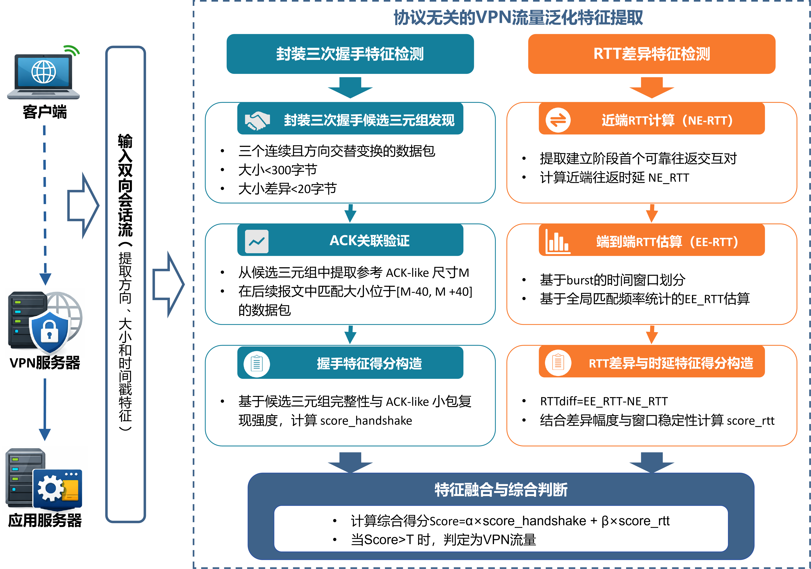
图 协议无关的VPN流量泛化特征及提取方案
（2）研究基于可编程数据面的在网高效检测机制
在可编程交换机的严格硬件约束下实现VPN流量的实时检测面临诸多挑战。数据面的有状态内存（SRAM）资源极为有限，而端到端RTT（EE_RTT）作为一个无界的连续变量，其取值范围从几毫秒到数秒不等，若直接维护细粒度的频率直方图，将在数百万并发流的场景下瞬间耗尽交换机的寄存器阵列。为弥合理论精度与硬件可行性之间的鸿沟，本研究提出了一种硬件感知的算法适配方案。核心洞察在于，VPN检测本质上是一个基于阈值的二分类任务，无需获取RTT差异的精确数值，只需判断其是否落入可疑范围。基于实证观察和先前测量研究，超过50毫秒的RTT差异是VPN封装开销的强启发式指标，因此我们将估计目标从无界的EE_RTT转换为有界的RTT差异（RTT_diff），并引入预定义上限Tmax=50毫秒的量化策略。
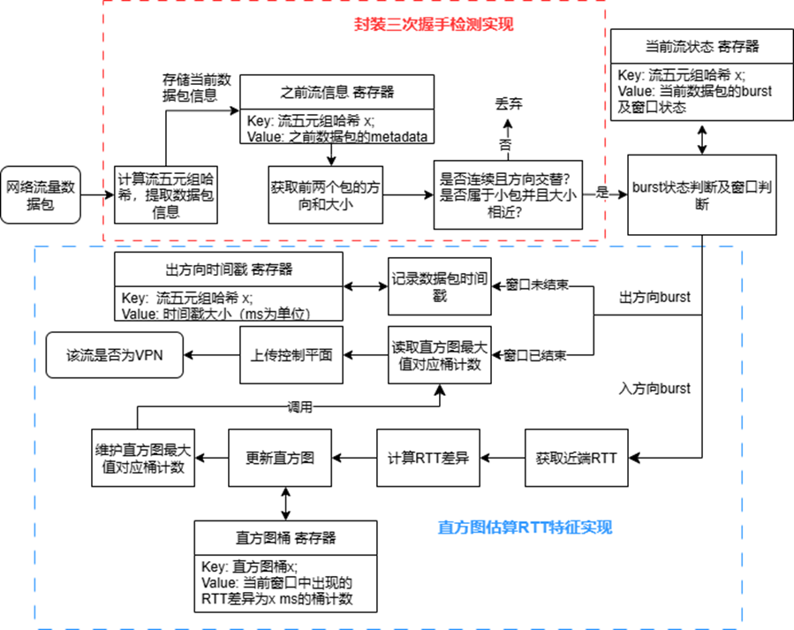
图 基于可编程数据面的线速VPN检测流程图
具体而言，数据面的检测流程分为三个关键阶段。首先，在新流建立时，系统利用初始数据包对计算并存储近端RTT（NE_RTT），该值反映了从客户端到VPN服务器的网络层往返时延。随后，在窗口内的后续数据包处理中，系统通过减去存储的NE_RTT与当前数据包和历史出站数据包之间的时间差（Δt）直接计算候选RTT差异（Candidate RTT_diff）。为处理网络抖动引起的异常值，任何负值结果被自动归零至0毫秒，而超过预定义阈值Tmax的值则被截断至Tmax。最后，系统将这一连续度量量化为紧凑的、内存高效的直方图，仅包含六个粗粒度的分桶：[0,10]、[11,20]、[21,30]、[31,40]、[41,50]毫秒，以及一个专用的溢出桶用于大于50毫秒的值。通过应用这种有界的RTT_diff估计方法，每条流的频率直方图仅需6个寄存器单元（每个分桶计数器一个），时间窗口内频率最高的分桶（主导峰值）直接产生给定时间窗口的估计RTT_diff范围。
在此基础上，本研究进一步设计了控制面与数据面协作的分层检测体系。数据面负责执行封装三次握手检测作为前置过滤层，通过寄存器记录每条流最近三个小包的方向和大小特征，判断是否出现连续、方向交替且大小相近的握手模式，未通过检测的流直接丢弃或等待，从而减少大量数据平面计算开销。通过检测的流进入双向窗口管理阶段，系统区分Outgoing和Incoming流量，独立维护窗口状态和突发状态（burst_state），实时追踪流量传输模式。当任一方向的窗口达到预设阈值时，触发窗口结束处理，数据面原子性地完成直方图清零、流周期计数器（flow_epoch）递增、提取当前直方图最大值作为EE_RTT估计值、以及记录时间戳等操作。随后，系统依次读取周期信息、计算RTT差异、更新直方图桶计数并维护峰值，所有这些轻量级操作均在数据面的单阶段流水线中完成。对于需要复杂决策的流级分类任务，数据面将提取的直方图特征和窗口统计信息上传至控制平面，由控制平面结合多流模式分析和动态阈值调整完成最终的VPN识别判定。
为进一步提升系统在高并发环境下的可扩展性，本研究还探索了数据面资源的动态优化策略。通过设计流状态的生命周期管理机制，系统能够及时释放已完成检测或长时间无活动流的寄存器资源，避免资源冗余占用。同时，针对直方图峰值维护这一关键操作，采用增量式更新方法，在每次桶计数递增时同步更新最大值索引，避免了窗口结束时的全局扫描开销。这种硬件感知的算法适配显著降低了内存占用，使VPN检测系统能够在Tofino数据面上无损检测效能地扩展至大规模并发流量。
(3) 多源告警数据处理与语义建模
本方案针对园区网络海量告警上下文割裂、多源异构数据难融合的痛点，构建标准化、高鲁棒性的告警数据处理与语义建模体系，为后续智能告警降噪与威胁研判提供高质量全上下文数据基底，全面提升告警数据可用性与价值密度。严格遵循多源数据对齐融合、统一语义表示、跨维度上下文建模、告警聚合去重、回溯分析赋能递进式技术逻辑。
首先针对流量、日志、资产、用户行为四类核心异构数据，进行时空与语义的双维度对齐:时空维度，利用动态时序匹配机制，基于信息增益与熵差优化滑动时间窗口，实现跨源数据毫秒级时间戳对齐，解决时空错位问题；语义维度，使用 Byte Pair Encoding算法实现 IP、端口、协议等网络实体与异构日志的统一分词，通过故意过拟合滑动窗口数据来对网络实体的语义与关联关系进行预训练达到精确表征与语义对齐。
其次语义对齐后，基于统一语义嵌入，采用轻量化多头注意力模型，从时序演进、资产拓扑关联、业务行为联动三个维度，构建跨设备、跨时间窗口的全上下文建模体系，实现异构数据深度关联。将异构多源语义嵌入向量，通过上下文建模生成跨时间、跨设备、跨模态多源数据联合的事件表示。在此基础上对获得的语义嵌入向量根据时间密度完成分组，组内利用语义嵌入向量进行聚类，将重复或高度相似的事件合并为一条代表性嵌入向量。此时一条事件嵌入向量代表着跨时间跨设备跨模态的多个不同数据的联合。最终，基于去重后的代表性事件与原始异构数据的映射关系，构建多维度钻取与全链路回溯分析引擎：从单条代表性事件出发，可反向溯源至其关联的全部原始流量、日志、资产、用户行为异构数据，实现攻击全路径的上下文还原。
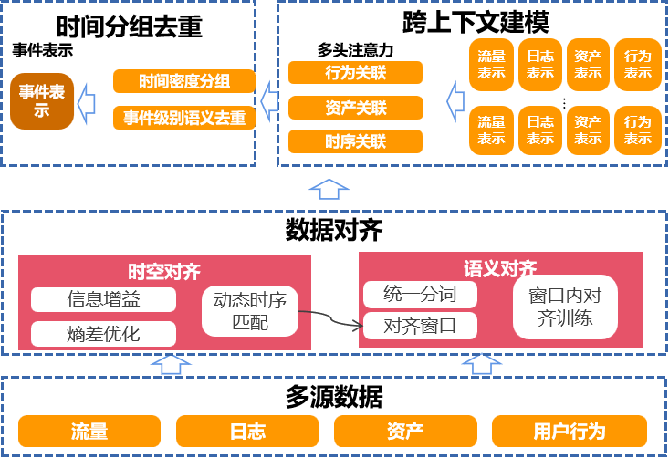
图 多源告警数据处理与语义建模
(4) 基于大小模型结合的高置信度研判
本方案基于前置方案输出的标准化跨源告警事件语义嵌入表示，构建大小模型协同的高置信度攻击研判体系，遵循轻量化小模型快速分类与置信度排序、大模型深度因果推理增强，大模型证据链生成置信度评估的递进式技术逻辑，为智能告警降噪与威胁处置提供高可信、可审计的全流程研判能力支撑。
基于前置方案输出的标准化跨源告警事件语义嵌入向量，构建经专家小范围标注的高质量种子数据集，基于距离约束对海量无标注数据生成高置信度标签，扩充训练样本的同时抑制噪声引入。之后采用对比学习驱动的半监督排序学习框架，完成轻量化小模型的训练与适配优化，解决全量数据直接输入大模型带来的算力与时延性能问题。在小模型输出后，引入基于高斯过程的不确定性感知方法，通过多类高斯过程（GP）对模型的输出分数进行不确定性量化，以此完成攻击事件的置信度量化计算与校准，精准筛选出高置信度、高风险的 TOP 事件，为大模型深度研判锁定高价值目标。
针对排序筛选出的高风险高优先级事件，依托前置方案的全链路回溯分析，提取事件对应的全量原始流量、日志、资产、用户行为溯源上下文数据，经多粒度聚类后，构建差分超图完成结构化语义增强，再将增强后的数据注入大模型。采用 Causal Analyst 因果结构学习框架与 COPO 因果导向优化策略，从超图增强的上下文数据中提取攻击节点的直接因果路径，通过包含对齐损失的复合损失函数进行约束，剔除伪相关干扰，生成稀疏且可解释的攻击因果图；再通过 token 级别的因果完备性奖励，引导模型在生成过程中优先关注对攻击推理因果充分且必要的内容，抑制虚假关联与幻觉生成。最后构建大模型研判结果的置信度评估模块，针对 token 级孤立不确定性评估无法适配攻击证据链结构化、强因果依赖、长序列特性的问题，采用断言级因果置信度聚合方法对模型的输出进行置信度评估。对每个攻击断言，通过句法分析识别核心因果实体（攻击源 IP、目标资产、攻击行为、时间戳、ATT&CK 攻击阶段）；这类实体是断言可信性的核心，对其赋予多倍高权重，对非核心修饰词赋予基础权重。最终通过加权几何平均方法，完成 token 级不确定性的聚合计算解决大模型研判结果不可信的问题。
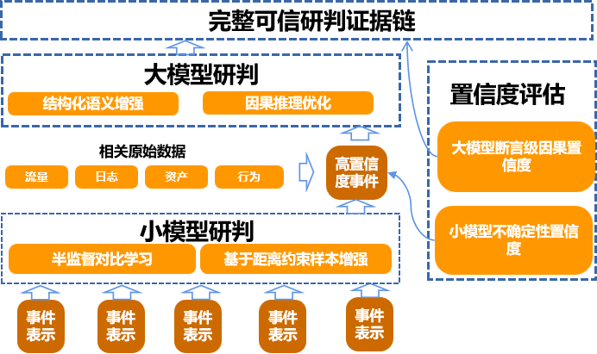
图 基于大小模型结合的高置信度研判
(5) 反馈驱动的自学习降噪
本方案针对告警降噪系统中重复误报难以及时收敛、低置信度结果无法自动化处置以及复杂场景下大模型推理稳定性不足等问题，构建“短期快速抑制—小模型持续优化—大模型推理增强”的反馈驱动自学习降噪机制，实现误报快速收敛与模型能力持续演进。
在短期快速抑制阶段，系统对人工复核结论、规则命中结果、小模型分数、大模型研判结果及上下文特征进行统一归档，构建已验证样本库。针对新告警，优先与历史样本进行相似性匹配，分别从语义、结构和统计三个维度计算综合相似度，其中语义层采用嵌入向量余弦相似度，结构层采用字段模式匹配与编辑距离，统计层结合告警频次和时间分布一致性分析；当综合相似度超过阈值时，直接复用历史研判结果，实现重复性误报的快速抑制。
在小模型持续优化阶段，建立“错误修正+低置信度拓展”双路径机制。对于误报、漏报等错误样本，采用难例挖掘、样本重加权和增量训练方法，提升模型对高混淆边界样本的判别能力；对于所有未达到自动化阈值的低置信度样本，采用不确定性采样和代表性采样筛选高价值样本，经人工标注后补充训练，推动模型决策边界外扩，逐步扩大高置信度判别区间。
在大模型推理增强阶段，系统将错误案例、修正后的证据链和上下文信息整理为结构化样本，通过提示词模板优化、知识库沉淀和RAG检索增强等方法，将历史正确推理经验注入研判过程，强化模型对复杂攻击链、弱特征攻击和边界场景的理解能力，提升推理准确性与稳定性。
通过上述实施方式，形成覆盖结果复用、小模型补强和大模型增强的多层级反馈闭环，使告警降噪系统在动态攻击环境下持续保持高置信度、低误报和强适应性的运行能力。
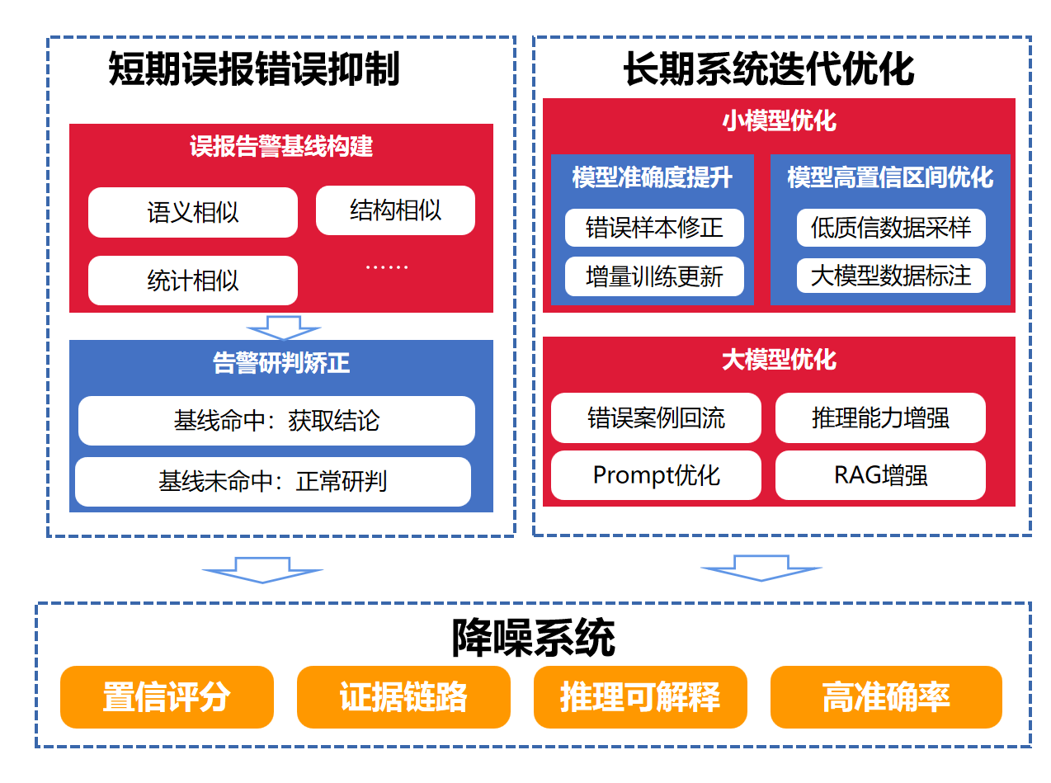
图 反馈驱动的自学习降噪

3.2.4.3课题目标、预期成果与考核指标
目标：实现未知VPN高效检测与告警精准降噪。
成果：在网VPN检测系统；智能告警降噪系统。
考核指标：支持50Gbps带宽下不少于10种VPN的线速检测；告警误报率相对降低30%以上；发表论文2篇，申请专利2项。

表10 课题目标、预期成果与考核指标表
课题目标 | 预期成果 |  |  |  | 考核指标 |  |  |  | 考核方式（方法）及评价手段
 | 预期成果名称 |  |  | 预期成果  类型 | 指标  名称 | 立项时已有指标值/状态 | 中期指标值/状态 | 完成时指标值/状态
（4）针对园区网络未知VPN在网检测与异常告警智能降噪技术，提出普适VPN流量固有特征设计方案，实现基于可编程数据面的在网高效VPN检测系统，提出园区网络异常告警智能降噪技术，建立基于多源告警数据融合、上下文建模和稀有度度量的异常告警分析方法，显著降低告警误报率。 | 主要成果 | 1 | 园区网络未知VPN在网检测与异常告警智能降噪技术 | □新理论 □新原理 □新产品 □新技术 □新方法 □关键部件 □数据库 □软件 □应用解决方案 ☑实验装置/系统 □临床指南/规范 □工程工艺 □标准 ☑论文 ☑发明专利 □其他 | 指标 4.1:在网VPN检测系统 | 已有部分思路 | 支持10Gbps网络带宽下不少于5种VPN的识别 | 支持50Gbps网络带宽下不少于10种VPN的识别 | 有CNAS资质的第三方测试
 |  |  |  |  | 指标 4.2:智能告警降噪系统 | 已有部分思路 | 告警误报率相对原始告警降低 15% 以上 | 告警误报率相对原始告警降低30% 以上 | 有CNAS资质的第三方测试
 |  |  |  |  | 指标4.3： 论文 | 无 | 发表/录用论文1篇 | 发表/录用论文2篇 | 提供论文发表/录用证明材料
 |  |  |  |  | 指标4.4：专利 | 无 | 申请专利1项 | 申请专利2项 | 提供专利申请受理通知书

3.2.4.4任务研究进度安排
表 11 任务研究进度安排
年度 | 任务 | 考核指标 | 成果形式
2025.11 -2026.4 | 启动项目，分析在网VPN检测与智能降噪现网需求，提出VPN在网检测初步方案 | 在网VPN检测方案1套 | 设计方案
2026.5 -2026.10 | 收集VPN数据集，设计在网VPN检测与智能降噪现网方案，初步搭建仿真环境。 | 初步完成在网VPN检测原型系统，支持10Gbps网络带宽下不少于5种VPN的识别； | 技术报告；
2026.11 -2027.4 | 实现和优化在网VPN检测与智能降噪现网方案，研发原型系统并开展小规模测试 | 初步完成智能告警降噪系统，告警误报率相对原始告警降低 15% 以上；发表/录用论文1篇，申请专利1项 | 技术报告，论文发表/录用证明材料，专利申请受理通知书
2027.5 -2027.10 | 验证在网VPN检测与智能降噪现网原型系统，开展大规模测试 | 完成在网VPN检测系统，支持50Gbps网络带宽下不少于10种VPN的识别；完成智能告警降噪系统，告警误报率相对原始告警降低30% 以上；发表/录用论文2篇，申请专利2项 | 第三方测试，论文发表/录用证明材料，专利申请受理通知书
课题进度的甘特图如下：
进度 |  | 2025年  11月-2026年4月 |  | 2026年  5月-10月 |  | 2026年  11月-2027年4月 |  | 2027年  5月-10月
编号 | 任务名称 | 1～3 | 4～6 | 7～9 | 10～12 | 1～3 | 4～6 | 7～9 | 10～12
1 | 在网VPN检测与告警降噪可行性 | 调研设计 | 调研完成
2 | 在网VPN检测方案和系统设计 |  | 设计方案 |  | 优化方案 | 系统研发
3 | 智能告警方案和检测系统设计 |  |  | 设计方案 |  | 优化方案 | 系统研发
4 | 系统调优和测试 |  |  |  |  |  | 系统调优 |  | 系统测试

3.2.5技术路线五： 园区网络流量分析与防护关键设备

3.2.5.1研究思路
采用脉冲阵列架构设计高性能编解码芯片，突破传统有限域编码的能效瓶颈。循环移位网络编码芯片采用多核脉冲阵列架构实现多核同步循环移位计算，与编码数据预处理形成五级流水线。在技术路线设计上兼具可行性与先进性：一方面基于成熟技术的网络安全检测技术和有实践基础的硬件加速方案，确保研究路径切实可行；另一方面通过创新性地融合人工智能、内核态编码和脉冲阵列架构等前沿技术，显著提升防护系统的整体性能。

3.2.5.2技术方案
（1）全流量智能检测
高带宽捕获环节依托零拷贝、大页缓存等成熟技术，可满足园区网万兆级网络流量的线速实时采集需求；全流量解析环节采用 L2-L4 层分层解析与应用层多模匹配技术，可实现网络协议字段与流量特征的精准提取，技术路径成熟可控。
多源异构数据融合方面，园区网内资产、运行日志、网络行为等多维度数据边界清晰、易采集获取，为多源数据融合分析提供了完备的数据基础；关联分析环节采用领域知识与人工智能深度融合的技术路线，可直接借鉴知识图谱构建、图神经网络等成熟技术方案，相关技术已有大量落地研究与应用验证；网络行为基准模型可基于园区网历史流量数据完成训练构建，且园区网内业务与网络行为模式相对稳定，模型训练的样本标注成本低、收敛效果好。
威胁等级判定与智能决策环节，可基于检测分析结果实现网络威胁的精细化等级划分，为下游的防御响应与处置决策提供清晰、明确的量化依据。
本技术路线整体高度贴合园区网络环境封闭、数据全程可控的核心特点，全流程技术链条衔接紧密，落地可行性强。
（2）行为特征分析与深度包检测（DPI）相结合
本技术方向采用网络行为特征分析与深度包检测（DPI）相结合的技术方案，可在无需完整还原全量用户数据的前提下精准识别流量异常，全面提升恶意流量的检出率与识别覆盖范围。流量采集环节，通过待监测网络设备的端口流量镜像实现原始流量获取，支持千兆 / 万兆以太网端口、分光器、分流器等多种镜像接入方式，将原始流量报文推送至采集探针的专用采集端口；采集探针按照预设的流量采集策略，对全量流量或指定 IP 段的流量进行五元组信息解析，并可根据配置需求，截取指定长度的报文片段或完整报文，存储至目标设备的专用存储空间。
深度检测环节采用 DPI 技术对报文载荷信息进行深度解析与检测，完成应用层协议的精准识别与判定。重点研究单包指纹匹配（含特征字段匹配、特征值计算比对、载荷长度统计分析等）、多包关联匹配（含同一条数据流的多报文关联规律分析、多包组合指纹特征识别等）两类核心 DPI 检测技术，可覆盖 HTTP、FTP、SMTP 等标准网络协议，以及社交软件、P2P 应用、视频流媒体、网络游戏等主流互联网应用的精准识别。
（3）大流量分片攻击防护技术研究
针对报文异常激增引发的流量型攻击，研究对应的精准检测与高效防护技术方案。针对 TCP 分片、UDP 分片攻击，通过配置专用分片报文检测规则实现攻击行为的精准识别；针对 ICMP 分片洪泛（ICMP Flood）攻击，通过配置 ICMP 报文速率阈值与洪泛检测规则实现异常流量的实时监测。基于检测结果，可按需配置 TCP、UDP、ICMP 三类分片报文的丢弃 / 放行策略，实现对大流量分片攻击的精准拦截与有效防护，保障园区网络带宽资源与核心设备性能的稳定运行。

3.2.5.3课题目标、预期成果与考核指标
目标：研制园区网关键设备。
成果：园区网络智能网关和编码增强交换机设备，园区网络流量防护相关芯片1-2 款。
考核指标：以泉城实验室作为第一或通讯作者单位发表高水平学术论文2篇，申请发明专利6项，登记软件著作权不少于3项。基于网络编码微架构生产园区网络专用芯片1-2款，达到国内外先进水平，设备在实际园区网络环境中的稳定性测试中，连续运行时间不少于180天，故障发生率低于0.3%，提供加盖第三方公章的应用证明。研制开发园区网络智能网关和编码增强交换机，并通过第三方权威机构的性能测试和安全认证，提供第三方测试证明。

表12 课题目标、预期成果与考核指标表
课题目标 | 预期成果 |  |  |  | 考核指标 |  |  |  | 考核方式（方法）及评价手段
 | 预期成果名称 |  |  | 预期成果  类型 | 指标  名称 | 立项时已有指标值/状态 | 中期指标值/状态 | 完成时指标值/状态
（5）聚焦园区网络的实际部署需求，研究支持网络编码功能的增强型交换机架构、智能网关设计方法及FPGA平台上的验证实现方案。通过构建具备流量分析与安全防护能力的关键网络设备，提升园区网的数据处理与安全防御水平。 | 主要成果 | 1 | 园区网络流量分析与防护关键设备 | □新理论 □新原理 □新产品 □新技术 □新方法 □关键部件 □数据库 □软件 □应用解决方案 ☑实验装置/系统 □临床指南/规范 □工程工艺 □标准 ☑论文 ☑发明专利 □其他 | 指标5.1：研制开发园区网络智能网关和编码增强交换机 | 已有部分思路 | 实现园区网络智能网关整体设计，实现编码增强架构设计 | 通过第三方权威机构的性能测试和安全认证 | 有CNAS资质的第三方测试
 |  |  |  |  | 指标5.2：  设计并生产园区网络流量防护相关芯片1-2 款 | 已有部分思路 | 实现千兆以太网线速网络编解码RTL设计及功能性仿真 | 达到国内外先进水平，设备在实际园区网络环境中的稳定性测试中，连续运行时间不少于 180 天，故障发生率低于 0.3%。 | 加盖第三方公章的应用证明
 |  |  |  |  | 指标5.3：专利 | 已有部分思路 | 申请发明专利3项 | 申请发明专利6项 | 提供专利申请受理通知书
 |  |  |  |  | 指标5.4：论文 | 已有部分思路 | 撰写/录用论文1篇 | 发表/录用论文2篇 | 提供论文发表/录用证明材料
 |  |  |  |  | 指标5.5：软著 | 已有部分思路 | 申请软件著作权2项 | 申请软件著作权3项 | 提供软件著作权登记证书

3.2.5.4任务研究进度安排
表 13 任务研究进度安排
年度 | 任务 | 考核指标 | 成果形式
202511-202604 | 启动项目，完成循环移位结构可行性分析 | 循环移位架构技术 | 技术文档
202605-202612 | 完成循环移位架构RTL设计实现 | 芯片全流程功能仿真验证 | 通过第三方权威机构的性能测试和安全认证  软著3项
202701-202706 | 完成FPGA原型验证并部署 | 设备在实际园区网络环境中的稳定性测试中，连续运行时间不少于 180 天，故障发生率低于 0.3% | 加盖第三方公章的应用证明  发明专利6项
202707-202710 | 完成网络安全芯片流片和应用 | 稳定实现网络数据纠删 | 发表/录用论文2篇
课题进度的甘特图如下：
进度 |  | 2025年  11月-2026年4月 |  | 2026年  5月-10月 |  | 2026年  11月-2027年4月 |  | 2027年  5月-10月
编号 | 任务名称 | 1～3 | 4～6 | 7～9 | 10～12 | 1～3 | 4～6 | 7～9 | 10～12
1 | 研究循环移位架构的可行性 | 调研设计 | 完成研发
2 | 基于循环移位的芯片微架构设计 |  | RTL设计 |  | 调试完成研发
3 | 在FPGA平台实现芯片原型 |  |  | RTL设计 |  | 调试完成研发
4 | 在园区环境部署网络编解码硬件系统，验证实际场景下的数据安全保障能力 | 调研设计 |  |  |  |  | 完成研发
5 | 落地试点应用 |  |  | 调研设计 |  |  |  |  | 完成研发

3.2.6经济效益实施方案
为确保项目成果能够有效转化为实际生产力，实现预期的经济效益指标，特制定本经济效益实施方案。本方案旨在明确成果转化的路径、责任主体、时间节点及保障措施，确保项目验收时能够达到“成果转化或技术推广应用所产生的经济效益不低于100万元，推动第三方产生经济效益不低于300万元”的考核目标。

3.2.6.1 实施思路
以“技术牵引、需求导向、分步转化”为核心思路，将项目产出的算法、软件、硬件及知识产权，通过多种模式向市场推广。
技术牵引：依托泉城省实验室的科研平台和清华大学的学术资源，以及绿盟科技的经验技术，强化本项目研发的智能检测、编码防护、VPN识别等关键技术开发。
需求导向：紧密对接教育、科研、政府及企业园区在网络安全防护、合规性管理、高性能传输等方面的迫切需求，进行成果的广泛推广。
分步转化：遵循“原型验证→试点应用→产品化/技术转让→规模化推广”的路径，分阶段、有步骤地实现成果的经济价值。

3.2.6.2 实施路径与具体措施
本项目将采取多元化、广探索的实施路径，具体包括：
（1）技术转让与许可：
对象：面向国内主流的网络设备制造商、网络安全厂商。
内容：将项目研发的多种技术，以技术许可或专利权转让的方式，授权给合作企业或第三方厂商进行产品化开发。
预期收益：通过一次性技术转让费或其他方式，形成直接经济效益。
（2）试点应用与示范推广：
对象：选择2-3家典型用户作为首批试点单位，如泉城省实验室内部网络、清华大学部分院系园区、与绿盟科技有合作关系的产业园区等。
内容：将本项目研发的设备或技术，在实际环境中进行部署验证。通过解决真实用户的痛点，形成具有说服力的示范案例和应用证明。
预期收益：试点应用证明是项目验收和后续市场推广的关键材料。
（3）知识产权作价入股：
对象：积极寻找风险投资或产业资本，探索以核心专利技术作价入股，孵化一家专注于下一代网络安全技术的科技公司。
内容：将项目产生的10余项发明专利组合进行价值评估，与社会资本共同成立新公司，将实验室技术进行市场化运营。
预期收益：通过股权增值和未来分红，实现长期、可持续的经济回报。
（4）横向科研收入
获批其他纵向和横向科研项目支持。

3.2.6.3 知识产权对策、成果管理及合作权益分配
1. 项目材料中各方所提供的相关专利、知识产权归各自所有，各单位对其他方的知识产权以及提供的相关信息资料（研究设想、内容、方法和技术路线等）负有保密的责任，不得擅自使用或向项目管理部门、合作单位外的第三方泄露。
2. 产权归属：
（1）项目新产生的科研成果归相关方共同所有，原则上应把泉城省实验室放在首位，其他合作方按照贡献大小另行分配；
（2）甲、乙方在合作期间所获取的成果，包括论文、专著、专利以及鉴定、成果报道等均须注明本项目资助及项目编号；
（3）成果报奖署名：完成人名单排序按照实际贡献大小排序方式进行，完成单位排序依照完成人排序进行。。
通过上述实施方案，本项目将构建一个从技术创新到价值创造的高效转化通道，确保在完成科研目标的同时，为国家网络安全产业和区域经济发展做出切实贡献。

3.3项目经费分配方案
表14 项目经费分配方案
序  号 | 课题编号 | 课题名称 | 课题承担单位 | 课题负责人 | 课题预算
 |  |  |  |  | 资金来源 |  |  |  |  |  | 经费支出
 |  |  |  |  | 中央财政专项资金 | 其他来源资金 |  |  |  | 合计 | 中央财政专项资金 |  |  | 其他来源资金 | 合计
 |  |  |  |  |  | 地方财政资金 | 单位自筹资金 | 其他渠道获得资金 | 小计 |  | 直接费用 | 间接费用 | 小计
 | （1） | （2） | （3） | （4） | （5） | （6） | （7） | （8） | （9） | （10） | （11） | （12） | （13） | （14） | （15）
01 | 课题一 | 园区网络流量智能检测与分析 | 清华大学 | 张辉 | 136 | 0 | 0 | 0 | 0 | 136 | 134.64 | 1.36 | 136 | 0 | 136
02 | 课题二 | 园区网络流量智能防护算法与技术 | 绿盟科技 | 范敦球 | 162.6 | 0 | 0 | 0 | 0 | 162.6 | 160.974 | 1.626 | 162.6 | 0 | 162.6
03 | 课题三 | 园区网络流量编码防护算法与技术 | 泉城省实验室 | 李宗鹏 | 186.4 | 0 | 0 | 0 | 0 | 186.4 | 184.536 | 1.864 | 186.4 | 0 | 186.4
04 | 课题四 | 园区网络未知VPN在网检测与异常告警智能降噪技术 | 清华大学 | 曹家浩 | 60 | 0 | 0 | 0 | 0 | 60 | 59.4 | 0.6 | 60 | 0 | 60
05 | 课题五 | 园区网络流量分析与防护关键设备 | 泉城省实验室 | 周耐 | 755 | 0 | 0 | 0 | 0 | 755 | 747.45 | 7.55 | 755 | 0 | 755
累计 |  |  |  |  | 1300 | 0 | 0 | 0 | 0 | 1300 | 1287 | 13 | 1300 | 0 | 1300

项目成果呈现形式及测试方法

4.1项目成果呈现形式
课题1：（1）基于多源异构数据融合的复杂恶意攻击行为检测技术及AI驱动的网络流量检测分析系统，检测到已知和未知网络攻击类型，预警准确率达到95% 以上，误报率低于5%；（2）发表/录用论文2篇，申请发明专利2项，申请软件著作权1项。
课题2：（1）研制完成结合内容深度的检测流量清洗系统，实现至少峰值10G bps以上的流量清洗；（2）研制完成自适应流量并可支撑流量控制的流量检测与防护系统，实现10G bps的流量接入与防护；（3）研制完成包含BOT检测的web应用流量防护系统，可执行恶意BOT研判并自动阻断攻击源准确率>90%。
课题3：（1）自适应网络编码策略，园区网络的平均传输延迟降低50% 以上，吞吐量提高 60% 以上，数据传输的误码率控制在10⁻⁸以下；编码增强的数据加密方案能够有效抵御常见的加密破解攻击；（2）研制支持 AI 与编码的园区网络专用芯片，处理速度达到 100 Gbps 以上，能效比提升 70% 以上；（3）发表/录用论文4篇；
课题4：（1）在网VPN检测系统，支持50Gbps网络带宽下不少于10种VPN的识别；（2）智能告警降噪系统，告警误报率相对原始告警降低30% 以上；（3）发表/录用论文2篇，申请专利2项。
课题5：（1）研制开发园区网络智能网关和编码增强交换机；（2）设计并生产园区网络流量防护相关芯片1-2 款，达到国内外先进水平，设备在实际园区网络环境中的稳定性测试中，连续运行时间不少于 180 天，故障发生率低于 0.3%；（3）申请发明专利6项，发表/录用论文2篇，申请软件著作权3项。
项目成果转化：与至少两家高校或企业等园区运营方或网络设备制造企业达成合作意向，将研发成果进行试点应用或技术转让，成果转化或技术推广应用所产生的经济效益不低于 100万元，推动第三方产生经济效益不低于300 万元。

4.2定量指标的测试与检验方法
课题1：（1）提供论文发表/录用证明材料，提供专利申请受理通知书，提供软件著作权登记证书。（2）第三方测试报告：AI驱动的网络流量检测分析系统测试报告1份。
课题2：第三方测试报告：结合内容深度的检测流量清洗系统测试报告1份，自适应流量并可支撑流量控制的流量检测与防护系统测试报告1份，包含BOT检测的web应用流量防护系统测试报告1份。
课题3：（1）提供论文发表/录用证明材料；（2）第三方测试报告：自适应网络编码策略测试报告1份，研制支持 AI 与编码的园区网络专用芯片测试报告1份。
课题4：（1）提供论文发表/录用证明材料，提供专利申请受理通知书；（2）第三方测试报告：在网VPN检测系统测试报告1份，智能告警降噪系统测试报告1份。
课题5：（1）提供论文发表/录用证明材料，提供专利申请受理通知书，提供软件著作权登记证书；（2）第三方测试报告：研制开发园区网络智能网关和编码增强交换机测试报告1份，智能告警降噪系统测试报告1份；（3）应用部署证明：设计并生产园区网络流量防护相关芯片1-2 款部署证明1份。
成果转让：研发成果（含自主研发的软件、硬件、系统等产品）形成直接经济效益100万元，具体形式包括但不限于：技术转让、成果转化或技术推广应用、自主研发产品形成销售收入、获批其他纵向和横向科研项目支持；同时推动第三方产生经济效益不低于 300 万元。

